

|  |  |
| --- | --- |
| **bỘ GIÁO DỤC VÀ ĐÀO TẠO** | **BỘ NÔNG NGHIỆP VÀ PTNT** |

TRƯỜNG ĐẠI HỌC THỦY LỢI



Lê văn khánh

Xây dựng hệ thống điểm danh lớp học

ĐỒ ÁN TỐT NGHIỆP

HÀ NỘI, NĂM 2020

|  |  |
| --- | --- |
| **bỘ GIÁO DỤC VÀ ĐÀO TẠO** | **BỘ NÔNG NGHIỆP VÀ PTNT** |

TRƯỜNG ĐẠI HỌC THỦY LỢI

LÊ VĂN KHÁNH

Xây dựng hệ thống điểm danh lớp học

|  |  |
| --- | --- |
| Ngành: | Công nghệ thông tin |
| Mã số: | 7480201 |

|  |  |
| --- | --- |
| NGƯỜI HƯỚNG DẪN | ThS. Trương Xuân Nam |

HÀ NỘI, NĂM 2020

**LÊ VĂN KHÁNH ĐỒ ÁN TỐT NGHIỆP HÀ NỘI, NĂM 2020**

|  |  |
| --- | --- |
| Logo-WRU | CỘNG HÒA XÃ HỘI CHỦ NGHĨA VIỆT NAM  **Độc lập - Tự do - Hạnh phúc**  ----------★----------  **NHIỆM VỤ ĐỒ ÁN TỐT NGHIỆP** |

Họ tên sinh viên: Lê Văn Khánh

Lớp: 58TH2 Ngành: Công nghệ thông tin

Khoa: Công nghệ thông tin Hệ đào tạo: Chính quy

1- TÊN ĐỀ TÀI:**XÂY DỰNG HỆ THỐNG ĐIỂM DANH LỚP HỌC**

2- CÁC TÀI LIỆU CƠ BẢN:

* ReactJS Documentation: <https://reactjs.org/.>
* ReactNative Documentation: <https://reactnative.dev>
* Java Documentation: <https://docs.oracle.com/en/java/>
* OpenCV Java Documentation: https://docs.opencv.org/master/javadoc/index.html

3- NỘI DUNG CÁC PHẦN THUYẾT MINH VÀ TÍNH TOÁN:

|  |  |
| --- | --- |
| Nội dung các phần | Tỷ lệ |
| Chương 1: Tổng quan đề tài | 15% |
| Chương 2: Tìm hiểu công nghệ | 25% |
| Chương 3: Phân tích và thiết kế ứng dụng | 35% |
| Chương 4: Xây dựng và cài dặt ứng dụng | 25% |

4- GIÁO VIÊN HƯỚNG DẪN TỪNG PHẦN

|  |  |
| --- | --- |
| Phần | Họ tên giáo viên hướng dẫn |
| CHƯƠNG 1 | ThS. Trương Xuân Nam |
| CHƯƠNG 2 | ThS. Trương Xuân Nam |
| CHƯƠNG 3 | ThS. Trương Xuân Nam |
| CHƯƠNG 4 | ThS. Trương Xuân Nam |

5- NGÀY GIAO NHIỆM VỤ ĐỒ ÁN TỐT NGHIỆP

Ngày ……tháng ……năm 2020

|  |  |
| --- | --- |
| **Trưởng Bộ môn**  *(Ký và ghi rõ Họ tên)* | **Giáo viên hướng dẫn chính**  *(Ký và ghi rõ Họ tên)* |

Nhiệm vụ Đồ án tốt nghiệp đã được Hội đồng thi tốt nghiệp của Khoa thông qua

Ngày……tháng……năm 2020 **Chủ tịch Hội đồng**

*(Ký và ghi rõ Họ tên)*

Sinh viên đã hoàn thành và nộp bản Đồ án tốt nghiệp cho Hội đồng thi

Ngày……tháng……năm 2020

**Sinh viên làm Đồ án tốt nghiệp**

*(Ký và ghi rõ Họ tên)*

|  |  |
| --- | --- |
| logo | TRƯỜNG ĐẠI HỌC THUỶ LỢI  **KHOA CÔNG NGHỆ THÔNG TIN**  BẢN TÓM TẮT ĐỀ CƯƠNG ĐỒ ÁN TỐT NGHIỆP |

TÊN ĐỀ TÀI: **XÂY DỰNG HỆ THỐNG ĐIỂM DANH LỚP HỌC**

*Sinh viên thực hiện*: Lê Văn Khánh

*Mã sinh viên*: 1651060813

*Lớp*: 58TH2

*Giáo viên hướng dẫn*: ThS. Trương Xuân Nam

**TÓM TẮT ĐỀ TÀI**

**1. Bối cảnh**

Điểm danh là một nhu cầu cần thiết của nhiều trường học, công ty. Hiện nay nhiều trường học vẫn sử dụng phương pháp điểm danh truyền thống, đó là: giáo viên nhìn sinh viên, gọi tên sinh viên, sau đó ghi lại những sinh viên đi học vào trong sổ hoặc file excel rồi hết kỳ học sẽ tổng kết lại. Với cách truyền thống này sẽ có rất nhiều khó khăn và khuyết điểm như: gây mất nhiều thời gian trong tiết học, có thể nhầm lẫn và có thể xảy ra tình trạng điểm danh hộ.

**2. Hướng giải quyết**

Xây dựng ứng dụng điểm danh lớp học: Trong giờ học giáo viên chỉ cần lấy điện thoại chụp ảnh lại toàn bộ ảnh sinh viên đang có trong lớp học, sau đó ảnh sẽ được gửi lên một web services. Tại web service ảnh sẽ được phân tích để nhận diện xem sinh viên nào có mặt trong lớp. Dữ liệu sau khi được phân tích sẽ lưu vào trong database. Sinh viên, giáo viên hoặc người quản lý sẽ thông qua website được kết nối để xem những thông tin này.

**3. Công nghệ sử dụng**

* Backend: Java, MySQL, Tomcat
* Frontend: ReactJS, ReactNative
* Sử dụng OpenCV để nhận diện khuôn mặt

**4. Các mục tiêu chính**

* Hiển thị các lớp học trên app để giáo viên chọn và tiến hành điểm danh.
* Cho phép điểm danh khi điện thoại không có mạng hoặc web service không hoạt động.
* Cho phép điểm danh lại khi không nhận diện được sinh viên trong ảnh.
* Giáo viên hoặc người quản lý sẽ xuất được các file báo cáo.
* Sinh viên xem thông tin quá trình điểm danh trên lớp.

**5. Sản phẩm dự kiến**

* Ứng dụng di động để điểm danh
* Website để tổng hợp, tra cứu kết quả

LỜI CAM ĐOAN

Tôi xin cam đoan đây là Đồ án tốt nghiệp của bản thân tôi. Các kết quả trong Đồ án tốt nghiệp này là trung thực, và không sao chép từ bất kỳ một nguồn nào và dưới bất kỳ hình thức nào. Việc tham khảo các nguồn tài liệu (nếu có) đã được thực hiện trích dẫn và ghi nguồn tài liệu tham khảo đúng quy định.

|  |  |
| --- | --- |
|  | **Tác giả ĐATN**  *Chữ ký*  **Lê Văn Khánh** |

LỜI Cảm ƠN

Tác giả xin trân trọng cảm ơn ThS. Trương Xuân Nam đã tận tình dẫn dắt, định hướng từ những ngày đầu tiên thực hiện Đồ án tốt nghiệp của tác giả. Xuất phát từ những ý tưởng ban đầu, vạch ra kế hoạch và thực hiện đều được sự tư vấn, hướng dẫn chi tiết của thầy để tác giả có thể đưa ra bản Đồ án tốt nghiệp hoàn thiện cuối cùng.

Tác giả xin trân trọng cám ơn PGS.TS. Nguyễn Thanh Tùng và các thầy, cô giáo trong khoa Công nghệ thông tin, trường Đại học Thủy Lợi đã đưa ra những góp ý, phản biện hữu ích và sâu sắc giúp cho Đồ án tốt nghiệp và sản phẩm của tác giả được hoàn thiện và đạt giá trị ở mức cao hơn.

Tác giả xin chân thành cảm ơn trường Đại học Thủy Lợi nói chung và khoa Công nghệ thông tin nói riêng, đã luôn tạo điều kiện tốt nhất về cả cơ sở vật chất và giảng dạy, hỗ trợ sinh viên một cách tối đa. Từ đó, sinh viên có cơ hội học tập, phấn đấu, trau dồi kiến thức trên trường lớp lẫn thực hành trong thực tiễn nhằm tạo ra những con người có ích cho đất nước, xã hội trong tương lai.

Tác giả xin chân thành cảm ơn!

MỤC LỤC

[DANH MỤC CÁC HÌNH ẢNH V](#_Toc21855)

[DANH MỤC BẢNG BIỂU VII](#_Toc22194)

[DANH MỤC CÁC TỪ VIẾT TẮT VÀ GIẢI THÍCH CÁC THUẬT NGỮ VIII](#_Toc15362)

[CHƯƠNG 1 TỔNG QUAN ĐỀ TÀI 1](#_Toc9322)

[1.1 Thực trạng 1](#_Toc26004)

[1.2 Lý do chọn đề tài 2](#_Toc10402)

[1.3 Mục tiêu 3](#_Toc10952)

[1.4 Ý nghĩa của đề tài 4](#_Toc26008)

[CHƯƠNG 2 TÌM HIỂU CÔNG NGHỆ 5](#_Toc18384)

[2.1 Ngôn ngữ Java 5](#_Toc9697)

[2.1.1 Sự ra đời và phát triển 5](#_Toc1903)

[2.1.2 Đặc trưng của ngôn ngữ 6](#_Toc4525)

[2.2 Thư viện ReactJS 6](#_Toc16301)

[2.2.1 Sự ra đời và phát triển 6](#_Toc817)

[2.2.2 Đặc trưng của Reactjs 7](#_Toc29960)

[2.3 Framework React Native 7](#_Toc15243)

[2.3.1 Sự ra đời và phát triển 7](#_Toc24666)

[2.3.2 Đăc trưng của React Native 8](#_Toc25495)

[2.3.3 Công cụ Expo 9](#_Toc13520)

[2.4 Thư viện OpenCV 9](#_Toc24714)

[2.4.1 Sự ra đời và phát triển 9](#_Toc11932)

[2.4.2 Tính năng và các module phổ biến của OpenCV 10](#_Toc595)

[2.4.3 Nhận diện khuôn mặt trong OpenCV 12](#_Toc30804)

[CHƯƠNG 3 PHÂN TÍCH VÀ THIẾT KẾ ỨNG DỤNG 13](#_Toc528)

[3.1 Yêu cầu ứng dụng 13](#_Toc9235)

[3.1.1 Mô tả hệ thống 13](#_Toc14613)

[3.1.2 Yêu cầu chức năng chính 13](#_Toc7897)

[3.2 Xây dựng mô hình nhận dạng khuôn mặt 14](#_Toc32098)

[3.2.1 Thu thập dữ liệu 14](#_Toc30655)

[3.2.2 Đào tạo mô hình 15](#_Toc13934)

[3.2.3 Thử nghiệm mô hình 16](#_Toc25082)

[3.3 Xác định use cases 16](#_Toc5561)

[3.3.1 Các use case của website 16](#_Toc20419)

[3.3.2 Các use case của app 17](#_Toc30853)

[3.4 Biểu đồ use cases 18](#_Toc13715)

[3.5 Kịch bản use case 21](#_Toc25753)

[3.5.1 Đăng nhập 21](#_Toc16488)

[3.5.2 Đăng xuất 22](#_Toc24587)

[3.5.3 Thêm môn học mới 23](#_Toc24286)

[3.5.4 Thêm học kỳ mới 24](#_Toc9310)

[3.5.5 Thêm sinh viên mới 25](#_Toc15460)

[3.5.6 Thêm ảnh cho sinh viên 26](#_Toc28529)

[3.5.7 Thêm giáo viên mới 27](#_Toc1756)

[3.5.8 Tạo tài khoản cho giáo viên 28](#_Toc2328)

[3.5.9 Thêm mới lớp học phần 29](#_Toc23133)

[3.5.10 Thêm lịch trình 30](#_Toc2648)

[3.5.11 Thêm giáo viên cho lớp học phần 31](#_Toc19447)

[3.5.12 Thêm sinh viên cho lớp học phần 32](#_Toc7064)

[3.5.13 Điểm danh lớp học 33](#_Toc5033)

[3.5.14 Điểm danh lại cho lớp học 33](#_Toc18761)

[3.6 Biểu đồ hoạt động 35](#_Toc5861)

[3.6.1 Đăng nhập 35](#_Toc19147)

[3.6.2 Đăng xuất 36](#_Toc24664)

[3.6.3 Thêm sinh viên 37](#_Toc13734)

[3.6.4 Thêm ảnh cho sinh viên 38](#_Toc14031)

[3.6.5 Tạo tài khoản cho giáo viên 39](#_Toc10055)

[3.6.6 Điểm danh lớp học 40](#_Toc21620)

[3.6.7 Xuất báo cáo 41](#_Toc480)

[3.6.8 Cập nhập môn học 42](#_Toc2227)

[3.7 Lớp phân tích 42](#_Toc32036)

[3.7.1 Xác định các thực thể 42](#_Toc8839)

[3.7.2 Xác định các lớp biên 43](#_Toc4587)

[3.7.3 Xác định lớp điều khiển 44](#_Toc11783)

[3.7.4 Biểu đồ lớp phân tích 45](#_Toc16397)

[3.8 Thiết kế cơ sở dữ liệu 50](#_Toc10078)

[CHƯƠNG 4 XÂY DỰNG VÀ CÀI ĐẶT ỨNG DỤNG 52](#_Toc26607)

[4.1 Môi trường cài đặt 52](#_Toc5791)

[4.2 Giao diện ứng dụng 52](#_Toc32150)

[4.2.1 Giao diện đăng nhập 52](#_Toc25357)

[4.2.2 Giao diện quản lý các lớp học phần 55](#_Toc18753)

[4.2.3 Giao diện quản lý giáo viên 57](#_Toc25040)

[4.2.4 Giao diện quản lý sinh viên 59](#_Toc18896)

[4.2.5 Giao diện điểm danh trên app 60](#_Toc819)

[KẾT LUẬN 61](#_Toc12177)

[TÀI LIỆU THAM KHẢO 62](#_Toc23254)

DANH MỤC CÁC HÌNH ẢNH

[Hình 1. 1 Giáo viên điểm danh sinh viên theo cách truyền thống 1](#_Toc19007)

[Hình 1. 2 Điểm danh bằng vân tay 2](#_Toc32573)

[Hình 1. 3 Giao diện website quản lý 3](#_Toc25745)

[Hình 1. 4 Giao diện app điểm danh 4](#_Toc23833)

[Hình 3. 1 Các khuôn mặt được gán nhãn SV16510601 14](#_Toc6565)

[Hình 3. 2 Các khuôn mặt được gán nhãn SV16510602 15](#_Toc21127)

[Hình 3. 3 Các khuôn mặt được gán nhãn SV16510603 15](#_Toc31105)

[Hình 3. 4 Các khuôn mặt được gán nhãn SV16510604 15](#_Toc30757)

[Hình 3. 5 Các khuôn mặt được gán nhãn Unknow 15](#_Toc10291)

[Hình 3. 6 Biểu đồ use case cho website 18](#_Toc16393)

[Hình 3. 7 Biểu đồ use case cho website 19](#_Toc15540)

[Hình 3. 8 Biểu đồ use case cho website 20](#_Toc1437)

[Hình 3. 9 Biểu đồ use case cho website 20](#_Toc3023)

[Hình 3. 10 Biểu đồ use case cho app mobile 21](#_Toc15714)

[Hình 3. 11 Biểu đồ hoạt động đăng nhập 34](#_Toc26462)

[Hình 3. 12 Biểu đồ hoạt động đăng xuất 35](#_Toc19389)

[Hình 3. 13 Biểu đồ hoạt động thêm sinh viên 36](#_Toc23645)

[Hình 3. 14 Biểu đồ hoạt động thêm ảnh cho sinh viên 37](#_Toc824)

[Hình 3. 15 Biểu đồ hoạt động tạo tài khoản cho giáo viên 38](#_Toc3744)

[Hình 3. 16 Biểu đồ hoạt động điểm danh cho lớp học 39](#_Toc3563)

[Hình 3. 17 Biểu đồ hoạt động xuất báo cáo 40](#_Toc1842)

[Hình 3. 18 Biểu đồ hoạt động cập nhập môn học 41](#_Toc25304)

[Hình 3. 19 Các thực thể 42](#_Toc12962)

[Hình 3. 20 Biểu đồ lớp phân tích use case đăng nhập 44](#_Toc12164)

[Hình 3. 21 Biểu đồ lớp phân tích use case đăng xuất 44](#_Toc30412)

[Hình 3. 22 Biểu đồ lớp phân tích use case thêm môn học 45](#_Toc7964)

[Hình 3. 23 Biểu đồ lớp phân tích use case sửa môn học 45](#_Toc17378)

[Hình 3. 24 Biểu đồ lớp phân tích use case xóa môn học 45](#_Toc29659)

[Hình 3. 25 Biểu đồ lớp phân tích use case tìm kiếm môn học 45](#_Toc25280)

[Hình 3. 26 Biểu đồ lớp phân tích use case thêm học kỳ 46](#_Toc19602)

[Hình 3. 27 Biểu đồ lớp phân tích use case sửa học kỳ 46](#_Toc4812)

[Hình 3. 28 Biểu đồ lớp phân tích use case xóa học kỳ 46](#_Toc32639)

[Hình 3. 29 Biểu đồ lớp phân tích use case quản lý sinh viên 47](#_Toc23539)

[Hình 3. 30 Biểu đồ lớp phân tích use case quản lý giáo viên 47](#_Toc31962)

[Hình 3. 31 Biểu đồ lớp phân tích use case quản lý lớp học phần 48](#_Toc23946)

[Hình 3. 32 Biểu đồ lớp phân tích use case xem báo cáo thông kê 48](#_Toc32445)

[Hình 3. 33 Biểu đồ lớp phân tích use case điểm danh và điểm danh lại 49](#_Toc26893)

[Hình 3. 34 Tổng quan cơ sở dữ liệu 50](#_Toc14672)

[Hình 4. 1 Giao diện đăng nhập trên web 51](#_Toc28701)

[Hình 4. 2 Giao diện quản trị trên web 52](#_Toc5478)

[Hình 4. 3 Giao diện đăng nhập trên app 52](#_Toc18219)

[Hình 4. 4 Giao diện danh sách lớp học trên app 53](#_Toc4332)

[Hình 4. 5 Giao diện quản lý các lớp học phần 54](#_Toc2733)

[Hình 4. 6 Giao diện thêm mới lớp học phần 54](#_Toc31699)

[Hình 4. 7 Giao diện tạo lịch trình cho lớp học phần 55](#_Toc8917)

[Hình 4. 8 Giao diện thêm giáo viên cho lớp học phần 55](#_Toc15718)

[Hình 4. 9 Giao diện thêm sinh viên cho lớp học phần 56](#_Toc541)

[Hình 4. 10 Giao diện quản lý giáo viên 56](#_Toc27941)

[Hình 4. 11 Giao diện thêm, sửa, xóa trong quản lý giáo viên 57](#_Toc23855)

[Hình 4. 12 Tạo tài khoản cho giáo viên 57](#_Toc9117)

[Hình 4. 13 Giao diện quản lý sinh viên 58](#_Toc20195)

[Hình 4. 14 Giao diện thêm ảnh cho sinh viên 58](#_Toc19153)

[Hình 4. 15 Giao diện điểm danh trên app 59](#_Toc12659)

DANH MỤC BẢNG BIỂU

[Bảng 3. 1 Kịch bản cho use case đăng nhập 22](#_Toc1162)

[Bảng 3. 2 Kịch bản cho use case đăng xuất 22](#_Toc27932)

[Bảng 3. 3 Kịch bản cho use case thêm mới môn học 23](#_Toc18246)

[Bảng 3. 4 Kịch bản cho use case thêm học kỳ mới 24](#_Toc26710)

[Bảng 3. 5 Kịch bản cho use case thêm sinh viên mới 25](#_Toc29934)

[Bảng 3. 6 Kịch bản cho use case thêm ảnh cho sinh viên 26](#_Toc17531)

[Bảng 3. 7 Kịch bản cho use case thêm giáo viên mới 27](#_Toc26568)

[Bảng 3. 8 Kịch bản cho use case tạo tài khoản cho giáo viên 28](#_Toc12852)

[Bảng 3. 9 Kịch bản cho use case thêm mới lớp học phần 30](#_Toc14185)

[Bảng 3. 10 Kịch bản cho use case thêm lịch trình 31](#_Toc13832)

[Bảng 3. 11 Kịch bản cho use case thêm giáo viên cho lớp học phần 32](#_Toc7264)

[Bảng 3. 12 Kịch bản cho use case thêm sinh viên cho lớp học phần 33](#_Toc23532)

[Bảng 3. 13 Kịch bản cho use case điểm danh lớp học 33](#_Toc14849)

[Bảng 3. 14 Kịch bản cho use case điểm danh lại cho lớp học 34](#_Toc11336)

DANH MỤC CÁC TỪ VIẾT TẮT VÀ GIẢI THÍCH CÁC THUẬT NGỮ

**CNTT**: Công nghệ thông tin

**ĐATN**: Đồ án tốt nghiệp

**CSDL**: Cơ sở dữ liệu

# TỔNG QUAN ĐỀ TÀI

## Thực trạng

Điểm danh là một nhu cầu cần thiết của nhiều trường học, công ty. Hiện nay nhiều trường học vẫn sử dụng phương pháp điểm danh truyền thống, đó là: giáo viên nhìn sinh viên, gọi tên sinh viên, sau đó ghi lại những sinh viên đi học vào trong sổ hoặc file excel rồi hết kỳ học sẽ tổng kết lại. Với cách truyền thống này sẽ có rất nhiều khó khăn và khuyết điểm như: gây mất nhiều thời gian trong tiết học, có thể nhầm lẫn và có thể xảy ra tình trạng điểm danh hộ. Đồng thời việc tổng hợp kết quả, đánh giá môn học cho từng sinh viên cũng gây mất nhiều thời gian.

**

Hình 1. 1 Giáo viên điểm danh sinh viên theo cách truyền thống

Tuy nhiên hiện nay vẫn có những cách điểm danh hiện đại như: điểm danh bằng vân tay hay quẹt thẻ từ. Nhưng việc xây dựng một hệ thông điểm danh bằng vân tay sẽ

gây tốn nhiều chi phí về việc mua thiết bị nên không hiệu quả khi áp dụng hầu hết cho các trường học, nhất là những trường học có quy mô nhỏ

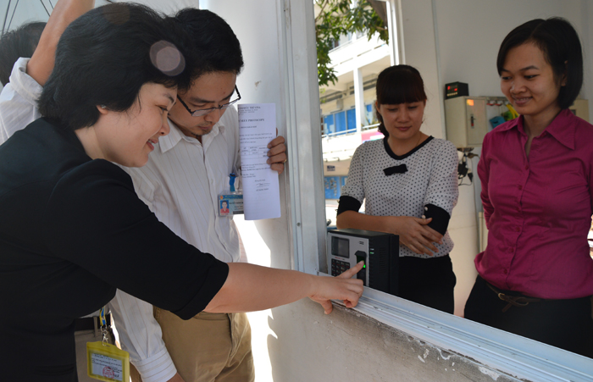

Hình 1. 2 Điểm danh bằng vân tay

## Lý do chọn đề tài

Hiện nay, Công Nghệ Thông Tin (CNTT) với những ưu thế vượt trội của nó đã đi vào tất cả các lĩnh vực của đời sống. Vai trò, tác động của nó đối với công tác quản lý, vận hành nhà trường là vấn đề không phải bàn cãi. Có thể kể đến:

* Xây dựng và sử dụng cơ sở hạ tầng thông tin phục vụ cho hoạt động của nhà trường và hoạt động trao đổi, cung cấp thông tin giữa nhà trường với tổ chức, cá nhân
* Xây dựng, thu thập và duy trì cơ sở dữ liệu phục vụ cho hoạt động của nhà trường
* Xây dựng các biểu mẫu phục vụ cho việc trao đổi, cung cấp thông tin và lấy ý kiến góp ý của các tổ chức, bộ phận cá nhân trong nhà trường qua môi trưởng mạng
* Thiết lập trang web của trường
* Cung cấp, chia sẻ thông tin với các trường khác trong hệ thống giáo dục quốc dân
* Xây dựng thực hiện kế hoạch đào tạo, nâng cao nhận thức và trình độ ứng dụng công nghệ thông tin của cán bộ quản lý, giáo viên, nhân viên, sinh viên và học sinh
* Thực hiện hoạt động trên môi trường mạng
* Công văn, giấy tờ và các thông báo giữa các thành viên trong nhà trường, giữa nhà trường và gia đình có thể được cải thiện nhiều thông qua việc ứng dụng CNTT và internet

Chính vì vậy, Bộ GD-DT đã có nhiều văn bản yêu cầu triển khai ứng dụng CNTT vào công tác quản lý nhà trường, xem nó như là một công cụ hiệu quả để đổi mới quản lý trong giáo dục.

Từ những hiện trạng đã nêu ở mục 1.1 cùng với những lợi ích to lớn khi áp dụng Công Nghệ Thông Tin vào trong lĩnh vực quản lý giáo dục tác giả đã nảy sinh ý tưởng về một giải pháp công nghệ. Đó là một ứng dụng giúp giáo viên điểm danh cho học sinh, sinh viên, quản lý kết quả học tập của học sinh, sinh viên trên lớp học.

## Mục tiêu

Lựa chọn giải pháp công nghệ phù hợp, xây dựng ứng dụng trên điện thoại giúp giáo viên điểm danh cho sinh viên, giáo viên chỉ cần váo ứng dụng chụp lại ảnh sinh viên đang có mặt trong lớp để điểm danh. Để quản lý, tác giả xây dựng website để cán bộ quản lý có thể dễ dàng quản lý, tổng hợp kết quả.

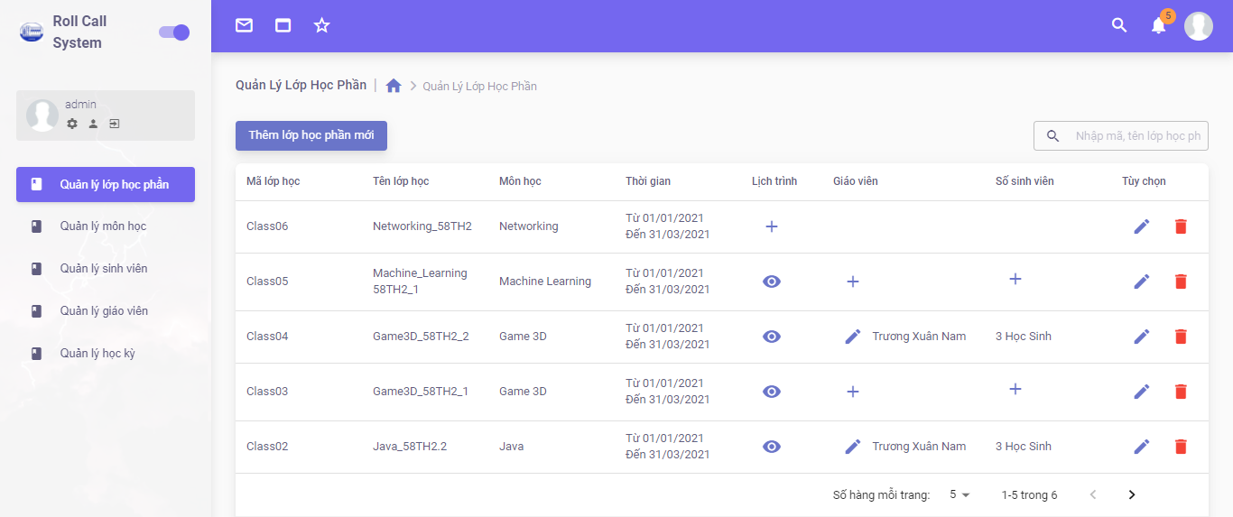

Hình 1. 3 Giao diện website quản lý

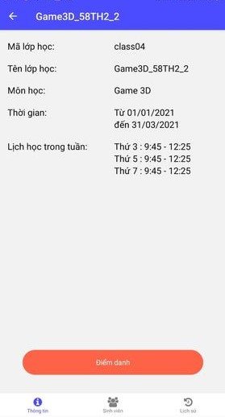

Hình 1. 4 Giao diện app điểm danh

## Ý nghĩa của đề tài

Đề tài có ý nghĩa sâu sắc, góp phần vào công cuộc triển khai công nghệ thông tin cho lĩnh vực giáo dục.

# TÌM HIỂU CÔNG NGHỆ

## Ngôn ngữ Java

### Sự ra đời và phát triển

Java được khởi đầu bởi James Gosling và bạn đồng nghiệp ở Sun Microsystems năm 1991. Ban đầu ngôn ngữ này được gọi là Oak (có nghĩa là cây sồi; do bên ngoài cơ quan của ông Gosling có trồng nhiều loại cây này), họ dự định ngôn ngữ đó thay cho C++, nhưng các tính năng giống Objective C. Không nên lẫn lộn Java với JavaScript, hai ngôn ngữ đó chỉ giống tên và loại cú pháp như C. Công ty Sun Microsystems đang giữ bản quyền và phát triển Java thường xuyên. Tháng 04/2011, công ty Sun Microsystems tiếp tục cho ra bản JDK 1.6.24.

Java được tạo ra với tiêu chí "Viết (code) một lần, thực thi khắp nơi" ("Write Once, Run Anywhere" (WORA)). Chương trình phần mềm viết bằng Java có thể chạy trên mọi nền tảng (platform) khác nhau thông qua một môi trường thực thi với điều kiện có môi trường thực thi thích hợp hỗ trợ nền tảng đó. Môi trường thực thi của Sun Microsystems hiện hỗ trợ Sun Solaris, Linux, Mac OS, FreeBSD & Windows. Ngoài ra, một số công ty, tổ chức cũng như cá nhân khác cũng phát triển môi trường thực thi Java cho những hệ điều hành khác như BEA, IBM, HP.... Trong đó đáng nói đến nhất là IBM Java Platform hỗ trợ Windows, Linux, AIX & z/OS.

Những chi tiết về ngôn ngữ, máy ảo và API của Java được giữ bởi Cộng đồng Java (do Sun quản lý). Java được tạo ra vào năm 1991 do một số kỹ sư ở Sun, bao gồm ông James Gosling, một phần của *Dự án Xanh* (Green Project). Java được phát hành vào năm 1994, rồi nó trở nên nổi tiếng khi Netscape tuyên bố tại hội thảo SunWorld năm 1995 là trình duyệt Navigator của họ sẽ hỗ trợ Java. Về sau Java được hỗ trợ trên hầu hết các trình duyệt như Internet, Explorer (Microsoft), Firefox (Mozilla), Safari (Apple),…

Java được sử dụng chủ yếu trên môi trường NetBeans và Oracle. Sau khi Oracle mua lại công ty Sun Microsystems năm 2009-2010, Oracle đã mô tả họ là "người quản lý công nghệ Java với cam kết không ngừng để bồi dưỡng một cộng đồng tham gia và minh bạch".

### Đặc trưng của ngôn ngữ

Java (phiên âm Tiếng Việt: "*Gia-va*") là một ngôn ngữ lập trình hướng đối tượng (OOP) và dựa trên các lớp (class) [9]. Khác với phần lớn ngôn ngữ lập trình thông thường, thay vì biên dịch mã nguồn thành mã máy hoặc thông dịch mã nguồn khi chạy, Java được thiết kế để biên dịch mã nguồn thành bytecode, bytecode sau đó sẽ được môi trường thực thi (runtime environment) chạy.

Trước đây, Java chạy chậm hơn những ngôn ngữ dịch thẳng ra mã máy như C và C++, nhưng sau này nhờ công nghệ "biên dịch tại chỗ" - Just in time compilation, khoảng cách này đã được thu hẹp, và trong một số trường hợp đặc biệt Java có thể chạy nhanh hơn. Java chạy nhanh hơn những ngôn ngữ thông dịch như Python, Perl, PHP gấp nhiều lần. Java chạy tương đương so với C#, một ngôn ngữ khá tương đồng về mặt cú pháp và quá trình dịch/chạy [10] [11]

Cú pháp Java được vay mượn nhiều từ C & C++ nhưng có cú pháp hướng đối tượng đơn giản hơn và ít tính năng xử lý cấp thấp hơn. Do đó việc viết một chương trình bằng Java dễ hơn, đơn giản hơn, đỡ tốn công sửa lỗi hơn. Nhưng về lập trình hướng đối tượng thì Java phức tạp hơn.

Trong Java, hiện tượng rò rỉ bộ nhớ hầu như không xảy ra do bộ nhớ được quản lý bởi Java Virtual Machine (JVM) bằng cách tự động "dọn dẹp rác". Người lập trình không phải quan tâm đến việc cấp phát và xóa bộ nhớ như C, C++. Tuy nhiên khi sử dụng những tài nguyên mạng, file IO, database (nằm ngoài kiểm soát của JVM) mà người lập trình không đóng (close) các streams thì rò rỉ dữ liệu vẫn có thể xảy ra.

## Thư viện ReactJS

### Sự ra đời và phát triển

ReactJS là một thư viện JavaScript mã nguồn mở được thiết kế bởi Facebook để tạo ra những ứng dụng web hấp dẫn, nhanh và hiệu quả với mã hóa tối thiểu. Mục đích cốt lõi của ReactJS không chỉ khiến cho trang web phải thật mượt mà còn phải nhanh, khả năng mở rộng cao và đơn giản.

Sức mạnh của nó xuất phát từ việc tập trung vào các thành phần riêng lẻ. Chính vì vậy, thay vì làm việc trên toàn bộ ứng dụng web, ReactJS cho phép một developer có thể phá vỡ giao diện người dùng phức tạp thành các thành phần đơn giản hơn.

Ngày nay, [ReactJS](https://topdev.vn/viec-lam-it?q=Reactjs" \t "https://topdev.vn/blog/reactjs-nhung-dieu-ban-can-phai-biet/_blank) đã trở nên rất phổ biến bởi những tính năng linh hoạt và đơn giản với hơn 1,300 developer và hơn 94,000 trang web đang sử dụng ReactJS. Nhiều người ám chỉ rằng ReactJS sẽ là tương lai của việc phát triển web.

### Đặc trưng của Reactjs

**JSX:** Trong React, thay vì thường xuyên sử dụng JavaScript để thiết kế bố cục trang web thì sẽ dùng JSX. JSX được đánh giá là sử dụng đơn giản hơn JavaScript và cho phép trích dẫn HTML cũng như việc sử dụng các cú pháp thẻ HTML để render các subcomponent. JSX tối ưu hóa code khi biên soạn, vì vậy nó chạy nhanh hơn so với code JavaScript tương đương.

**Redux:** Giúp quản lý trạng thái cho các ứng dụng javascript

**Luồng dữ liệu một chiều:** ReactJS không có những module chuyên dụng để xử lý data, vì vậy ReactJS chia nhỏ view thành các component nhỏ có mỗi quan hệ chặt chẽ với nhau. Tại sao chúng ta phải quan tâm tới cấu trúc và mối quan hệ giữa các component trong ReactJS? Câu trả lời chính là luồng truyền dữ liệu trong ReactJS: Luồng dữ liệu một chiều từ cha xuống con. Việc ReactJS sử dụng one-way data flow có thể gây ra một chút khó khăn cho những người muốn tìm hiểu và ứng dụng vào trong các dự án. Tuy nhiên, cơ chế này sẽ phát huy được ưu điểm của mình khi cấu trúc cũng như chức năng của view trở nên phức tạp thì ReactJS sẽ phát huy được vai trò của mình.

**Virtual Dom:** Những Framework sử dụng Virtual-DOM như ReactJS khi Virtual-DOM thay đổi, chúng ta không cần thao tác trực tiếp với DOM trên View mà vẫn phản ánh được sự thay đổi đó. Do Virtual-DOM vừa đóng vai trò là Model, vừa đóng vai trò là View nên mọi sự thay đổi trên Model đã kéo theo sự thay đổi trên View và ngược lại. Có nghĩa là mặc dù chúng ta không tác động trực tiếp vào các phần tử DOM ở View nhưng vẫn thực hiện được cơ chế Data-binding. Điều này làm cho tốc độ ứng dụng tăng lên đáng kể – môt lợi thế không thể tuyệt vời hơn khi sử dụng Virtula-DOM.

## Framework React Native

### Sự ra đời và phát triển

**React Native** là một framework được tạo bởi Facebook, cho phép developer xây dựng các ứng dụng di động trên cả Android và iOS chỉ với một ngôn ngữ lập trình duy nhất: JavaScript.

Sự ra đời của React Native là lời giải cho bài toán liên quan đến hiệu năng Hybrid và sự phức tạp khi phải viết nhiều loại ngôn ngữ native cho từng nền tảng di động trước đó.

**Native app** là tên gọi dành cho những ứng dụng được xây dựng và phát triển bằng những công cụ do chính nhà phát triển cung cấp cho lập trình viên. Hiện nay, trên thế giới có hai nhà phát triển lớn tồn tại song song và cạnh tranh lẫn nhau đó là Android và iOs. **Native App** được tạo ra bằng ngôn ngữ của hệ điều hành và các tính năng có sẵn trên hệ điều hành đó. Điều này cho phép các ứng dụng vận hành với tốc độ cao nhất mà không cần thông qua bất kì ứng dụng bên thứ ba hay engine nào. Các ứng dụng Android có thể được viết bằng hai ngôn ngữ là Java và Kotlin. Trong khi đó, iOs app được viết bằng ngôn ngữ hướng đối tượng Swift, trước đây là Objective C. Công cụ hỗ trợ phát triển ứng dụng cho hệ điều hành Android và iOs có thể tham khảo là Android Studio và XCode.

**Hybrid App** có thể được hiểu là “đứa con” giữa ứng dụng web và mobile (thiết bị di động). Đây là một loại ứng dụng vừa có khả năng cài đặt trên điện thoại giống như các **Native App** vừa có thể sử dụng trên nền tảng web mà không cần cài đặt trên máy.

Bên cạnh việc các ứng dụng **Hybrid** được xây dựng trên ngôn ngữ HTML, CSS và JS, thông thường, rất khó để phân biệt được **Native App** và **Hybrid App**. Dù vậy, Hybrid App có nhược điểm là hiệu năng sẽ bị giảm và không tương tác được hết các tài nguyên hệ thống phần mềm và phần cứng.

React Native sẽ giúp bạn tiết kiệm được nhiều thời gian và công sức nếu muốn xây dựng một ứng dụng đa nền tảng (multi-platform). Chỉ cần biết JavaScript, không cần phải học thêm bất cứ ngôn ngữ nào khác, bạn đã có thể chiến đấu trên mọi mặt trận.

### Đăc trưng của React Native

React Native cho phép các developer có thể tái sử dụng code trong khi phát triển các ứng dụng đa nền tảng. Đặc biệt, developer có thể tái sử dụng hầu như 80-90% các đoạn code thay vì phải viết và tạo các ứng dụng riêng biệt cho các nền tảng khác nhau.

React Native được đánh giá là một trong những Framework được yêu thích nhất (khảo sát của stack overflow vào năm 2019). Nhờ cộng đồng người dùng rất lớn trên toàn thế giới, bạn có thể tìm sự hỗ trợ nếu gặp phải bugs.

Được phát triển bởi Facebook, React Native có hiệu năng ổn định khá cao.

### Công cụ Expo

Theo expo team: “Expo là một nền tảng cho các ứng dụng react. Đây là một tập hợp các công cụ và dịch vụ được xây dựng dựa trên nền tảng React Native và nền tảng Native, giúp cho chúng ta dễ dàng phát triển, xây dựng, deploy nhanh chóng trên ứng dụng iOS, Android và web app”

## Thư viện OpenCV

### Sự ra đời và phát triển

Project [OpenCV](https://opencv.org/" \t "https://topdev.vn/blog/opencv-la-gi-hoc-computer-vision-khong-kho/_blank) được bắt đầu từ Intel năm 1999 bởi Gary Bradsky. OpenCV viết tắt cho Open Source Computer Vision Library. OpenCV là thư viện nguồn mở hàng đầu cho Computer Vision và Machine Learning, và hiện có thêm tính năng tăng tốc GPU cho các hoạt động theo real-time.

OpenCV được phát hành theo *giấy phép BSD***(\*)**, do đó nó miễn phí cho cả học tập và sử dụng với mục đích thương mại. Nó có trên các giao diện C++, C, Python và Java và hỗ trợ Windows, Linux, Mac OS, iOS và Android. OpenCV được thiết kế để hỗ trợ hiệu quả về tính toán và chuyên dùng cho các ứng dụng real-time (thời gian thực). Nếu được viết trên C/C++ tối ưu, thư viện này có thể tận dụng được bộ xử lý đa lõi (multi-core processing).

OpenCV có một cộng đồng người dùng khá hùng hậu hoạt động trên khắp thế giới bởi nhu cầu cần đến nó ngày càng tăng theo xu hướng chạy đua về sử dụng computer vision của các công ty công nghệ. OpenCV hiện được ứng dụng rộng rãi toàn cầu, với cộng đồng hơn 47.000 người, với nhiều mục đích và tính năng khác nhau từ interactive art, đến khai thác mỏ, khai thác web map hoặc qua robotic cao cấp.

OpenCV đang được sử dụng rộng rãi trong các ứng dụng bao gồm:

* Nhận diện hình ảnh
* Kiểm tra và giám sát tự động
* Robot và xe hơi tự lái
* Phân tích hình ảnh y tế
* Tìm kiếm và phục hồi hình ảnh/video
* Phim - cấu trúc 3D từ chuyển động
* Nghệ thuật sắp đặt tương tác

Đối với sinh viên ngành điện tử viễn thông việc ứng dụng thư viện mã nguồn mở OpenCV có thể thực hiện được rất nhiều các bài toán lý thú trên các bo mạch phát triển sẵn như Raspberry pi hay Adruino.

### Tính năng và các module phổ biến của OpenCV

Tùy theo nhu cầu và tính chất của công việc / dự án mà bạn hãy chọnTheo tính năng và ứng dụng của OpenCV, có thể chia thư viện này thánh các nhóm tính năng và module tương ứng như sau:

* Xử lý và hiển thị Hình ảnh/ Video/ I/O (*core, imgproc, highgui*)
* Phát hiện các vật thể (objdetect, features2d, nonfree)
* Geometry-based monocular hoặc stereo computer vision (*calib3d, stitching, videostab*)
* Computational photography (*photo, video, superres*)
* Machine learning & clustering (*ml, flann*)
* CUDA acceleration (*gpu*)

OpenCV có cấu trúc module, nghĩa là gói bao gồm một số thư viện liên kết tĩnh (static libraries) hoặc thư viện liên kết động (shared libraries). Xin phép liệt kê một số định nghĩa chi tiết các module phổ biến có sẵn [2] như sau:

* **[Core functionality](https://docs.opencv.org/master/d0/de1/group__core.html" \t "https://topdev.vn/blog/opencv-la-gi-hoc-computer-vision-khong-kho/_blank)** (**core**) – module nhỏ gọn để xác định cấu trúc dữ liệu cơ bản, bao gồm mảng đa chiều dày đặc và nhiều chức năng cơ bản được sử dụng bởi tất cả các module khác.
* **[Image Processing](https://docs.opencv.org/master/d7/dbd/group__imgproc.html" \t "https://topdev.vn/blog/opencv-la-gi-hoc-computer-vision-khong-kho/_blank)** (**imgproc**) – module xử lý hình ảnh gồm cả lọc hình ảnh tuyến tính và phi tuyến (linear and non-linear image filtering), phép biến đổi hình học (chỉnh size, afin và warp phối cảnh, ánh xạ lại dựa trên bảng chung), chuyển đổi không gian màu, biểu đồ, và nhiều cái khác.
* **[Video Analysis](https://docs.opencv.org/master/d7/de9/group__video.html" \t "https://topdev.vn/blog/opencv-la-gi-hoc-computer-vision-khong-kho/_blank)** (**video**) – module phân tích video bao gồm các tính năng ước tính chuyển động, tách nền, và các thuật toán theo dõi vật thể.
* **[Camera Calibration and 3D Reconstruction](https://docs.opencv.org/master/d9/d0c/group__calib3d.html" \t "https://topdev.vn/blog/opencv-la-gi-hoc-computer-vision-khong-kho/_blank)** (**calib3d**) – thuật toán hình học đa chiều cơ bản, hiệu chuẩn máy ảnh single và stereo (single and stereo camera calibration), dự đoán kiểu dáng của đối tượng (object pose estimation), thuật toán thư tín âm thanh nổi (stereo correspondence algorithms) và các yếu tố tái tạo 3D.
* **[2D Features Framework](https://docs.opencv.org/master/da/d9b/group__features2d.html" \t "https://topdev.vn/blog/opencv-la-gi-hoc-computer-vision-khong-kho/_blank)** (**features2d**) – phát hiện các đặc tính nổi bật của bộ nhận diện, bộ truy xuất thông số, thông số đối chọi.
* **[Object Detection](https://docs.opencv.org/master/d5/d54/group__objdetect.html" \t "https://topdev.vn/blog/opencv-la-gi-hoc-computer-vision-khong-kho/_blank)** (**objdetect**) – phát hiện các đối tượng và mô phỏng của các hàm được định nghĩa sẵn – predefined classes (vd: khuôn mặt, mắt, cốc, con người, xe hơi,…).
* **[High-level GUI](https://docs.opencv.org/master/d7/dfc/group__highgui.html" \t "https://topdev.vn/blog/opencv-la-gi-hoc-computer-vision-khong-kho/_blank)** (**highgui**) – giao diện dễ dùng để thực hiện việc giao tiếp UI đơn giản.
* **[Video I/O](https://docs.opencv.org/master/dd/de7/group__videoio.html" \t "https://topdev.vn/blog/opencv-la-gi-hoc-computer-vision-khong-kho/_blank)** (**videoio**) – giao diện dễ dùng để thu và mã hóa video.
* **GPU**– Các thuật toán tăng tốc GPU từ các modun OpenCV khác.
* OpenCV hiện tại hỗ trợ nhiều ngôn ngữ, mỗi ngôn ngữ có thế mạnh riêng, vậy thì tùy theo nhu cầu mà chọn ngôn ngữ cho phù hợp:
* **C++**: Đây là ngôn ngữ phổ biến nhất hiện tại vì nhanh, nhiều option, nếu bạn có IDE là Visual Studio quá tốt. Các thiết lập của nó rất hữu ích cho sản phẩm sau này, mặc dù ban đầu mới đụng tay khá phức tạp
* **Python**: Ngôn ngữ được dùng nhiều để demo / test OpenCV do tính ngắn gọn, ít phải thiết lập. Bên cạnh đó, nếu dùng Python thì cũng có thể code được trên nhiều hệ điều hành.
* **Android**: Hiện tích hợp sẵn camera, tiện lợi nên có thể sớm trở thành xu hướng của OpenCV
* **Java**: Nhanh và đa nền tảng, tương tự C++
* **C#:**Code tiện lợi, dễ dàng, có thư viện đa nền tảng là EmguCV hỗ trợ. Có một điểm trừ là EmguCV yêu cầu người dùng phải copy toàn bộ file \*.dll của lib đi kèm với ứng dụng nên làm ứng dụng sẽ khá nặng.

Tùy theo nhu cầu và tính chất của công việc / dự án mà bạn hãy chọn ngôn ngữ phù hợp. Ví dụ có thể xử lý hình ảnh bằng C++, thiết kế UX / UI thì chuyển sang C# cho dễ thiết kế. Riêng demo chương trình có thể chạy ngay bằng Python hoặc android. Ngôn ngữ nào cũng có điểm cộng điểm trừ, hãy cân nhắc tuỳ project cho phù hợp.

### Nhận diện khuôn mặt trong OpenCV

* **Phát hiện khuôn mặt**: Thuật toán được sử dụng để phát hiện khuôn mặt trong OpenCV được sử dụng phổ biến hiện nay là **Viola-Jones**. Các bước của thuật toán là:
* Dữ liệu đầu vào là một tấm ảnh, trong OpenCV ta biểu diễn ảnh dưới dạng một ma trận.
* Ảnh sẽ được chuẩn hóa về dạng đen trắng.
* Khởi tạo một frame hình vuông, lần lượt di chuyển frame này đi khắp tấm ảnh gốc.
* Mỗi khi frame di chuyển, thuật toán sẽ kiểm tra khu vực trong frame đó có phải là khuôn mặt hay không. Để kiểm tra có phải khuôn mặt hay không thì OpenCV đã cung cấp sẵn cho người sử dụng một bộ huấn luyện Haar Cascade được đào tạo từ trước. Bộ huấn luyện chứa các đặc trưng của khuôn mặt.
* Sau khi di chuyển hết tấm ảnh, frame sẽ được tăng kích cỡ và quét ảnh lại từ đầu
* Thuật toán sẽ được dừng khi frame đủ lớn.
* **Xác dịnh danh tính khuôn mặt**:
* Dữ liệu đầu vào sẽ là một tập hợp các khuôn mặt đã biết danh tính và một tập hợp khuôn mặt chưa biết danh tính.
* Sau đó dữ liệu được đem đi huấn luyện tạo mô hình bằng thuận toán **Fisherfaces - LDA.**
* Đem mô hình được chọn để xác định danh tính của một khuôn mặt bất kỳ.

# PHÂN TÍCH VÀ THIẾT KẾ ỨNG DỤNG

## Yêu cầu ứng dụng

### Mô tả hệ thống

#### Các thành phần chính

Hệ thống bao gồm 3 thành phần chính

* **Web frontend:** Giao diện website dành cho người quản lý, dùng để quản trị hệ thống
* **Mobile app:** Giao diện app danh cho giáo viên dùng để điểm danh cho lớp học
* **Backend rest api:** Web service cung cấp api cho web frontend và mobile app sử dụng, thực hiện công việc tính toán xử lý dữ liệu.

#### Công nghệ sử dụng

* **Web frontend:** Sử dụng thư viện Reactjs
* **Mobile app:** Sử dụng framework React Native, dùng expo để biên dịch chương trình
* **Backend rest api:** Sử dụng Spring Framework, ngôn ngữ java.

### Yêu cầu chức năng chính

* **Đối với website dành cho người quản lý:**
* Người quản lý đăng nhập để bắt đầu phiên làm việc, và đăng xuất để kết thúc phiên làm việc
* Người quản lý có thể quản lý môn học, thêm, sửa, xóa, tìm kiếm môn học
* Người quản lý có thể quản lý học kỳ, thêm, sửa, xóa, tìm kiếm học kỳ
* Người quản lý có thể quản lý sinh viên, thêm, sửa, xóa, tìm kiếm sinh viên
* Người quản lý thêm ảnh cho sinh viên, những hình ảnh này là dữ liệu để nhận dạng cho sinh viên
* Người quản lý có thể quản lý giáo viên, thêm, sửa, xóa, tìm kiếm giáo viên
* Người quản lý thêm tài khoản cho giáo viên, tài khoản này để cho giáo viên dùng đăng nhập trên app
* Người quản lý có thể quản lý lớp học phần, thêm, sửa, xóa, tìm kiếm lớp học phần
* Sau khi có lớp học phần, người quản lý có thể tạo lịch trình cho lớp học phần đó
* Sau khi có lịch trình cho lớp học phần, người quản lý có thể thêm giáo viên và sinh viên cho lớp học phần đó
* Người quản lý có thể xuất file excel để xem báo cáo của mỗi lớp học phần
* **Đối với mobile app sẽ dành cho giáo viên**
* Giáo viên đăng nhập để bắt đầu phiên làm việc, đăng xuất để kết thúc phiên làm việc
* Giáo viên có thể điểm danh lớp học bằng 2 cách: Một là điểm danh bằng cách mở camera và chụp lại hình ảnh trong lớp học, hệ thống sẽ nhận diện sinh viên trong ảnh để điểm danh. Hai là hệ thống hiển thị danh sách sinh viên trong lớp và giáo viên chọn sinh viên nào có mặt trong lớp
* Giáo viên có thể xem những thông tin như tỉ lệ vắng mặt của mỗi sinh viên trong lớp.

## Xây dựng mô hình nhận dạng khuôn mặt

### Thu thập dữ liệu

Dữ liệu sẽ được chia làm 2 nhóm lớp:

Nhóm lớp thứ nhất gồm hình ảnh khuôn mặt các sinh viên đã biết danh tính (mỗi sinh viên cần từ 5 đến 10 hình ảnh, ảnh sẽ được gán nhãn là mã sinh viên của sinh viên đó

|  |  |  |  |  |  |  |
| --- | --- | --- | --- | --- | --- | --- |
| khanh_3 | khanh_4 | khanh_5 | khanh_6 | khanh_7 | khanh_11 | khanh_1 |

Hình 3. 1 Các khuôn mặt được gán nhãn SV16510601

|  |  |  |  |  |  |
| --- | --- | --- | --- | --- | --- |
| 59927163 | 294132543 | 329283088 | 764453261 | 782106420 | 424090925 |

Hình 3. 2 Các khuôn mặt được gán nhãn SV16510602

|  |  |  |  |  |  |
| --- | --- | --- | --- | --- | --- |
| 67241457 | 181799765 | 311793561 | 346873498 | 351246700 | 406156775 |

Hình 3. 3 Các khuôn mặt được gán nhãn SV16510603

|  |  |  |  |  |  |
| --- | --- | --- | --- | --- | --- |
| 61459270 | 163287205 | 200147595 | 317278550 | 725671452 | 787127977 |

Hình 3. 4 Các khuôn mặt được gán nhãn SV16510604

Nhóm lớp thứ 2 gồm các hình ảnh của các khuôn mặt khác nhau, ảnh được gán nhãn là “**Unknow**”

|  |  |  |  |  |  |
| --- | --- | --- | --- | --- | --- |
| Unknow_8 | Unknow_12 | Unknow_13 | Unknow_5 | Unknow_10 | Unknow_16 |

Hình 3. 5 Các khuôn mặt được gán nhãn Unknow

### Đào tạo mô hình

Chia dữ liệu làm 2 phần: Phần để kiểm tra mô hình là một khuôn mặt bất kỳ trong mỗi lớp, phần còn lại sẽ để huấn luyện mô hình.

Sau khi chia xong, sử dụng hàm:

createFisherFaceRecognizer()->train()

trong OpenCV để huấn luyện mô hình

### Thử nghiệm mô hình

Sau khi huấn luyện xong, sử dụng các khuôn mặt đã bỏ ra trước đó để kiểm tra mô hình. Kết quả thu được mô hình phân loại rất chính xác. Nhưng đối với ảnh tối màu thì mô hình chưa đạt được độ chính xác.

## Xác định use cases

### Các use case của website

* Đăng nhập: Người quản lý đăng nhập vào hệ thống để quản lý thông tin
* Đăng xuất: Người quản lý đăng xuất để kết thúc phiên làm việc
* Quản lý sinh viên:

- Thêm sinh viên mới

- Chỉnh sửa thông tin sinh viên

- Upload ảnh cho sinh viên

- Tìm kiếm sinh viên

- Xóa sinh viên

* Quản lý môn học:

- Thêm môn học mới

- Chỉnh sửa môn học

- Tìm kiếm môn học

- Xóa môn học

* Quản lý giáo viên:

- Thêm mới giáo viên

- Chỉnh sửa giáo viên

- Tạo tài khoản cho giáo viên

- Tìm kiếm giáo viên

- Xóa giáo viên

* Quản lý học kỳ:

- Thêm học kỳ mới

- Chỉnh sửa học kỳ

- Tìm kiếm học kỳ

* Quản lý lớp học phần

- Thêm mới lớp học phần

- Thêm lịch trình cho lớp học phần

- Thêm giáo viên cho lớp học phần

- Thêm sinh viên cho lớp học phần

- Tìm kiếm lớp học phần

* Xem báo cáo: Xuất file excel

### Các use case của app

* Đăng nhập: Giáo viên đăng nhập vào app để điểm danh cho lớp học
* Đăng xuất: Giáo viên đăng xuất để kết thúc phiên làm việc
* Xem danh sách lớp học: Giáo viên xem danh lớp học mà giáo viên đó giảng dạy
* Điểm danh lớp học
* Xem lịch sử điểm danh lớp học
* Điểm danh lại nếu không nhận diện được sinh viên

## Biểu đồ use cases

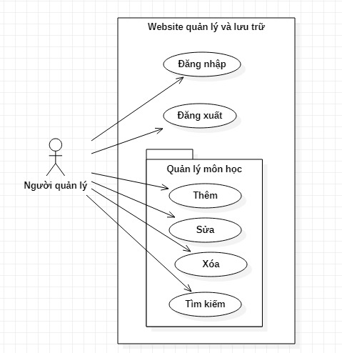

Hình 3. 6 Biểu đồ use case cho website

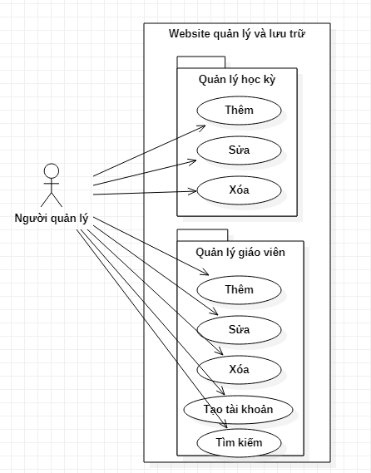

Hình 3. 7 Biểu đồ use case cho website

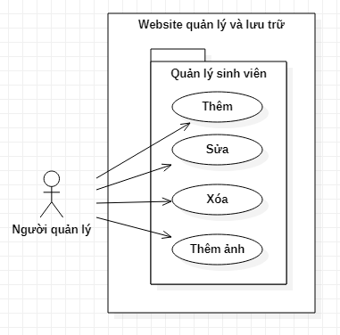

Hình 3. 8 Biểu đồ use case cho website

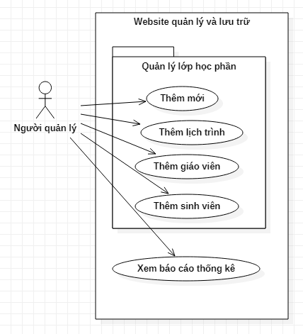

Hình 3. 9 Biểu đồ use case cho website

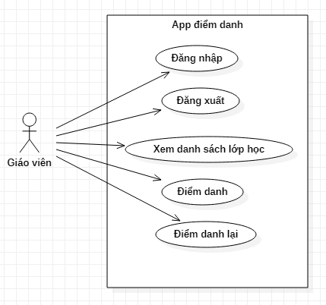

Hình 3. 10 Biểu đồ use case cho app mobile

## Kịch bản use case

### Đăng nhập

|  |  |
| --- | --- |
| Tên use case: | Đăng nhập |
| Tác nhân chính: | Người quản lý |
| Người chịu trách nhiệm: | Người quản lý |
| Tiền điều kiện: | Đã truy cập vào website |
| Đảm bảo tối thiểu: | Quay lui về giao diện đăng nhập |
| Đảm bảo thành công: | Đăng nhập vào hệ thống website |
| Kích hoạt: | Truy cập vào website |
| Chuỗi sự kiện chính: | 1. Hệ thống hiển thị chức năng đăng nhập 2. Nhập tên tài khoản và mật khẩu 3. Nhấn nút đăng nhập 4. Hệ thống kiểm tra thông tin tên tài khoản & mật khẩu và xác nhận hợp lệ 5. Hệ thống hiển thị trang chủ |
| Ngoại lệ: | 1. Hệ thống thông báo tên tài khoản hoặc mật khẩu không đúng   1.a. Hệ thống yêu cầu nhập lại tên tài khoản hoặc mật khẩu  1.b. Thành viên nhập lại tên tài khoản và mật khẩu |

Bảng 3. 1 Kịch bản cho use case đăng nhập

### Đăng xuất

|  |  |
| --- | --- |
| Tên use case: | Đăng xuất |
| Tác nhân chính: | Người quản lý |
| Người chịu trách nhiệm: | Người quản lý |
| Tiền điều kiện: | Đã đăng nhập thành công vào website |
| Đảm bảo tối thiểu: | Quay lui về giao diện trang chủ |
| Đảm bảo thành công: | Đăng xuất khỏi hệ thống website, vào trang đăng nhập |
| Kích hoạt: | Click chọn chức năng đăng xuất |
| Chuỗi sự kiện chính: | 1. Chọn menu chức năng 2. Hệ thống hiển thị nút đăng xuất 3. Nhấn nút đăng xuất 4. Hệ thống đóng phiên làm việc 5. Hệ thống hiển thị trang đăng nhập |
| Ngoại lệ: | Không có |

Bảng 3. 2 Kịch bản cho use case đăng xuất

### Thêm môn học mới

|  |  |
| --- | --- |
| Tên use case: | Thêm mới môn học |
| Tác nhân chính: | Người quản lý |
| Người chịu trách nhiệm: | Người quản lý |
| Tiền điều kiện: | Đã đăng nhập thành công vào website |
| Đảm bảo tối thiểu: | Quay lui về giao diện trang chủ |
| Đảm bảo thành công: | Thêm môn học mới vào CSDL |
| Kích hoạt: | Click chọn chức năng thêm môn học mới |
| Chuỗi sự kiện chính: | 1. Chọn menu chức năng quản lý môn học 2. Hệ thống hiển thị nút thêm môn học mới 3. Nhấn nút thêm mới môn học 4. Hệ thống hiển thị form thêm mới môn học 5. Nhập tên môn học và mã môn học và nhấn lưu 6. Hệ thống thông báo thêm môn học thành công |
| Ngoại lệ: | 1. Hệ thống báo mã môn học đã tồn tại và quay trở lại giao diện quản lý môn học 2. Hệ thống thông báo tên môn học hoặc mã môn học vượt quá số ký tự quy định 3. Hệ thống thông báo tên môn học và mã môn học không được để trống |

Bảng 3. 3 Kịch bản cho use case thêm mới môn học

### Thêm học kỳ mới

|  |  |
| --- | --- |
| Tên use case: | Thêm học kỳ mới |
| Tác nhân chính: | Người quản lý |
| Người chịu trách nhiệm: | Người quản lý |
| Tiền điều kiện: | Đã đăng nhập thành công vào website |
| Đảm bảo tối thiểu: | Quay lui về giao diện trang chủ |
| Đảm bảo thành công: | Thêm học kỳ mới vào CSDL |
| Kích hoạt: | Click chọn chức năng thêm học kỳ mới |
| Chuỗi sự kiện chính: | 1. Chọn menu chức năng quản lý học kỳ 2. Hệ thống hiển thị nút thêm học kỳ mới 3. Nhấn nút thêm mới học kỳ 4. Hệ thống hiển thị form thêm mới học kỳ 5. Nhập mã học kỳ, tên học kỳ, thời gian bắt đầu, thời gian kết thúc và nhấn lưu 6. Hệ thống thông báo thêm học kỳ mới thành công |
| Ngoại lệ: | 1. Hệ thống báo mã học kỳ đã tồn tại và quay trở lại giao diện quản lý học kỳ 2. Hệ thống thông báo tên học kỳ hoặc mã học kỳ vượt quá số ký tự quy định 3. Hệ thống thông báo tên học kỳ và mã học kỳ không được để trống |

Bảng 3. 4 Kịch bản cho use case thêm học kỳ mới

### Thêm sinh viên mới

|  |  |
| --- | --- |
| Tên use case: | Thêm sinh viên mới |
| Tác nhân chính: | Người quản lý |
| Người chịu trách nhiệm: | Người quản lý |
| Tiền điều kiện: | Đã đăng nhập thành công vào website |
| Đảm bảo tối thiểu: | Quay lui về giao diện trang chủ |
| Đảm bảo thành công: | Thêm sinh viên mới vào CSDL |
| Kích hoạt: | Click chọn chức năng thêm sinh viên mới |
| Chuỗi sự kiện chính: | 1. Chọn menu chức năng quản lý sinh viên 2. Hệ thống hiển thị nút thêm sinh viên mới 3. Nhấn nút thêm mới sinh viên 4. Hệ thống hiển thị form thêm mới sinh viên 5. Nhập mã sinh viên, tên sinh viên và nhấn lưu 6. Hệ thống thông báo thêm sinh viên mới thành công |
| Ngoại lệ: | 1. Hệ thống báo mã sinh viên đã tồn tại và quay trở lại giao diện quản lý sinh viên 2. Hệ thống thông báo tên sinh viên hoặc mã sinh viên vượt quá số ký tự quy định 3. Hệ thống thông báo tên sinh viên và mã sinh viên không được để trống |

Bảng 3. 5 Kịch bản cho use case thêm sinh viên mới

### Thêm ảnh cho sinh viên

|  |  |
| --- | --- |
| Tên use case: | Thêm ảnh sinh viên |
| Tác nhân chính: | Người quản lý |
| Người chịu trách nhiệm: | Người quản lý |
| Tiền điều kiện: | Đã đăng nhập thành công vào website |
| Đảm bảo tối thiểu: | Quay lui về giao diện trang chủ |
| Đảm bảo thành công: | Thêm ảnh sinh viên vào CSDL |
| Kích hoạt: | Click chọn chức năng xem ảnh sinh viên |
| Chuỗi sự kiện chính: | 1. Chọn menu chức năng quản lý sinh viên 2. Hệ thống hiển thị danh sách sinh viên, mỗi sinh viên có một nút xem hình ảnh 3. Nhấn nút xem hình ảnh 4. Hệ thống hiển thị những hình ảnh của sinh viên(nếu có) và nút chọn ảnh 5. Nhấn nút chọn ảnh 6. Hệ thống mở thư mục trong máy tính 7. Chọn một hoặc nhiều hình ảnh 8. Nhấn nút tải ảnh lên 9. Hệ thống thông báo tải ảnh lên thành công |
| Ngoại lệ: | 1. Ảnh không đúng định dạng và phải chọn lại 2. Kích cỡ ảnh quá lớn và phải chọn lại |

Bảng 3. 6 Kịch bản cho use case thêm ảnh cho sinh viên

### Thêm giáo viên mới

|  |  |
| --- | --- |
| Tên use case: | Thêm giáo viên mới |
| Tác nhân chính: | Người quản lý |
| Người chịu trách nhiệm: | Người quản lý |
| Tiền điều kiện: | Đã đăng nhập thành công vào website |
| Đảm bảo tối thiểu: | Quay lui về giao diện trang chủ |
| Đảm bảo thành công: | Thêm giáo viên mới vào CSDL |
| Kích hoạt: | Click chọn chức năng thêm giáo viên mới |
| Chuỗi sự kiện chính: | 1. Chọn menu chức năng quản lý giáo viên 2. Hệ thống hiển thị nút thêm giáo viên mới 3. Nhấn nút thêm mới giáo viên 4. Hệ thống hiển thị form thêm mới giáo viên 5. Nhập mã giáo viên, tên giáo viên và nhấn lưu 6. Hệ thống thông báo thêm giáo viên mới thành công |
| Ngoại lệ: | 1. Hệ thống báo mã giáo viên đã tồn tại và quay trở lại giao diện quản lý giáo viên 2. Hệ thống thông báo tên giáo viên hoặc mã giáo viên vượt quá số ký tự quy định 3. Hệ thống thông báo tên giáo viên và mã giáo viên không được để trống |

Bảng 3. 7 Kịch bản cho use case thêm giáo viên mới

### Tạo tài khoản cho giáo viên

|  |  |
| --- | --- |
| Tên use case: | Tạo tài khoản giáo viên |
| Tác nhân chính: | Người quản lý |
| Người chịu trách nhiệm: | Người quản lý |
| Tiền điều kiện: | Đã đăng nhập thành công vào website |
| Đảm bảo tối thiểu: | Quay lui về giao diện trang chủ |
| Đảm bảo thành công: | Thêm tài khoản cho giáo viên vào CSDL |
| Kích hoạt: | Click chọn chức năng tạo tài khoản |
| Chuỗi sự kiện chính: | 1. Chọn menu chức năng quản lý giáo viên 2. Hệ thống hiển thị danh sách giáo viên, mỗi giáo viên có một nút tạo tài khoản 3. Nhấn nút tạo tài khoản 4. Hệ thống hiển thị form tạo tài khoản 5. Người quản lý nhập tên tài khoản (Mật khẩu mặc định là mã giáo viên) 6. Nhấn nút lưu 7. Hệ thống thông báo tạo tài khoản thành công |
| Ngoại lệ: | 1. Tài khoản đã tồn tại 2. Tài khoản vượt quá số ký tự quy định |

Bảng 3. 8 Kịch bản cho use case tạo tài khoản cho giáo viên

### Thêm mới lớp học phần

|  |  |
| --- | --- |
| Tên use case: | Thêm lớp học phần mới |
| Tác nhân chính: | Người quản lý |
| Người chịu trách nhiệm: | Người quản lý |
| Tiền điều kiện: | Đã đăng nhập thành công vào website |
| Đảm bảo tối thiểu: | Quay lui về giao diện trang chủ |
| Đảm bảo thành công: | Thêm lớp học phần mới vào CSDL |
| Kích hoạt: | Click chọn chức năng thêm lớp học phần mới |
| Chuỗi sự kiện chính: | 1. Chọn menu chức năng quản lý lớp học phần 2. Hệ thống hiển thị nút thêm mới lớp học phần 3. Nhấn nút thêm mới lớp học phần 4. Hệ thống hiển thị form thêm mới lớp học phần 5. Nhập mã lớp học phần, tên lớp học phần, chọn môn học, chọn học kỳ, chọn thời gian bắt đầu, chọn thời gian kết thúc 6. Nhấn nút lưu 7. Hệ thống thông báo thêm lớp học phần mới thành công |
| Ngoại lệ: | 1. Hệ thống thông báo mã lớp học phần đã tồn tại và quay trở lại giao diện quản lý lớp học phần 2. Hệ thống thông báo tên lớp học phần hoặc mã lớp học phần vượt quá số ký tự quy định 3. Hệ thống thông báo tên lớp học phần và mã lớp học phần không được để trống 4. Hệ thống thông báo môn học không được để trống 5. Hệ thống thông báo học kỳ không được để trống. |

Bảng 3. 9 Kịch bản cho use case thêm mới lớp học phần

### Thêm lịch trình

|  |  |
| --- | --- |
| Tên use case: | Thêm lịch trình |
| Tác nhân chính: | Người quản lý |
| Người chịu trách nhiệm: | Người quản lý |
| Tiền điều kiện: | Lớp học phần đã được tạo thành công |
| Đảm bảo tối thiểu: | Quay lui về giao diện quản lý lớp học phần |
| Đảm bảo thành công: | Thêm lịch trình cho lớp học phần vào CSDL |
| Kích hoạt: | Click vào chức năng tạo lịch trình |
| Chuỗi sự kiện chính: | 1. Chọn menu chức năng quản lý lớp học phần 2. Hệ thống hiển thị danh sách lớp học phần. Mỗi lớp học phần có một nút tạo lịch trình. 3. Nhấn nút tạo lịch trình tương ứng với lớp học phần 4. Hệ thống hiển thị form thêm lịch trình 5. Chọn lịch trình 6. Nhấn nút lưu 7. Hệ thống thông báo thêm lịch trình thành công |
| Ngoại lệ: | Không có |

Bảng 3. 10 Kịch bản cho use case thêm lịch trình

### Thêm giáo viên cho lớp học phần

|  |  |
| --- | --- |
| Tên use case: | Thêm giáo viên cho lớp học phần |
| Tác nhân chính: | Người quản lý |
| Người chịu trách nhiệm: | Người quản lý |
| Tiền điều kiện: | Lịch trinh của lớp học phần đã được tạo thành công |
| Đảm bảo tối thiểu: | Quay lui về giao diện quản lý lớp học phần |
| Đảm bảo thành công: | Thêm giáo viên cho lớp học phần vào CSDL |
| Kích hoạt: | Click vào chức năng thêm giáo viên |
| Chuỗi sự kiện chính: | 1. Chọn menu chức năng quản lý lớp học phần 2. Hệ thống hiển thị danh sách lớp học phần. Mỗi lớp học phần có một nút thêm giáo viên 3. Nhấn nút thêm giáo viên tương ứng với lớp học phần 4. Hệ thống hiển thị form thêm giáo viên 5. Nhập mã hoặc tên giáo viên vào ô tìm kiếm 6. Hệ thống hiển thị danh sách giáo viên dựa theo từ khóa tìm kiếm 7. Chọn giáo viên muốn thêm 8. Nhấn nút lưu 9. Hệ thống thông báo thêm giáo viên cho lớp học phần thành công |
| Ngoại lệ: | Không có |

Bảng 3. 11 Kịch bản cho use case thêm giáo viên cho lớp học phần

### Thêm sinh viên cho lớp học phần

|  |  |
| --- | --- |
| Tên use case: | Thêm sinh viên cho lớp học phần |
| Tác nhân chính: | Người quản lý |
| Người chịu trách nhiệm: | Người quản lý |
| Tiền điều kiện: | Lịch trinh của lớp học phần đã được tạo thành công |
| Đảm bảo tối thiểu: | Quay lui về giao diện quản lý lớp học phần |
| Đảm bảo thành công: | Thêm sinh viên cho lớp học phần vào CSDL |
| Kích hoạt: | Click vào chức năng thêm sinh viên |
| Chuỗi sự kiện chính: | 1. Chọn menu chức năng quản lý lớp học phần 2. Hệ thống hiển thị danh sách lớp học phần. Mỗi lớp học phần có một nút thêm sinh viên 3. Nhấn nút thêm sinh viên tương ứng với lớp học phần 4. Hệ thống hiển thị form thêm sinh viên và danh sinh viên 5. Chọn sinh viên muốn thêm 6. Nhấn nút lưu 7. Hệ thống thông báo thêm sinh viên cho lớp học phần thành công |
| Ngoại lệ: | Không có |

Bảng 3. 12 Kịch bản cho use case thêm sinh viên cho lớp học phần

### Điểm danh lớp học

|  |  |
| --- | --- |
| Tên use case: | Điểm danh lớp học |
| Tác nhân chính: | Giáo viên |
| Người chịu trách nhiệm: | Giáo viên |
| Tiền điều kiện: | Đã đăng nhập thành công trên app |
| Đảm bảo tối thiểu: | Quay lui về giao diện danh sách lớp học phần |
| Đảm bảo thành công: | Ảnh của lớp học được lưu trong CSDL và sinh viên được điểm danh |
| Kích hoạt: | Click vào chức năng điểm danh |
| Chuỗi sự kiện chính: | 1. Chọn lớp học đang điễn ra 2. Hệ thống hiển thị nút điểm danh 3. Chọn nút điểm danh 4. Hệ thống hiển thị camera 5. Chụp ảnh 6. Hệ thống thông báo lớp học đã được điểm danh |
| Ngoại lệ: | 1. Hệ thống thông báo kích cỡ ảnh quá lớn và quay trở về camera. |

Bảng 3. 13 Kịch bản cho use case điểm danh lớp học

### Điểm danh lại cho lớp học

|  |  |
| --- | --- |
| Tên use case: | Điểm danh lại lớp học |
| Tác nhân chính: | Giáo viên |
| Người chịu trách nhiệm: | Giáo viên |
| Tiền điều kiện: | Đã đăng nhập thành công trên app |
| Đảm bảo tối thiểu: | Quay lui về giao diện danh sách lớp học phần |
| Đảm bảo thành công: | Sinh viên được điểm danh |
| Kích hoạt: | Click vào lớp học cần điểm danh |
| Chuỗi sự kiện chính: | 1. Chọn lớp học 2. Hệ thống hiển thị nút nhật ký 3. Chọn nút nhật ký 4. Hệ thống hiển thị danh sách các ngày của lớp học đó 5. Chọn ngày cần điểm danh lại 6. Hệ thống hiển thị danh sách sinh viên trong lớp 7. Xác nhận sinh viên đi học bằng cách chọn vào sinh viên hoặc xác nhận sinh viên không đi học bằng cách bỏ chọn sinh viên 8. Sau khi chọn xong sinh viên, nhấn chọn cập nhập 9. Hệ thống thông báo lớp học đã được cập nhập thành công. |
| Ngoại lệ: | Không có |

Bảng 3. 14 Kịch bản cho use case điểm danh lại cho lớp học

## Biểu đồ hoạt động

### Đăng nhập

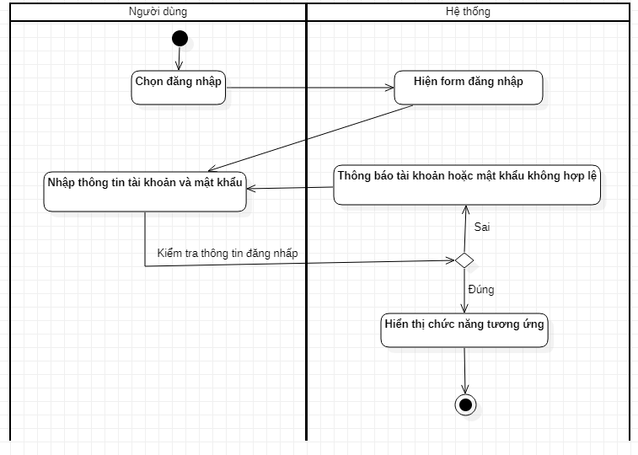

Hình 3. 11 Biểu đồ hoạt động đăng nhập

### Đăng xuất

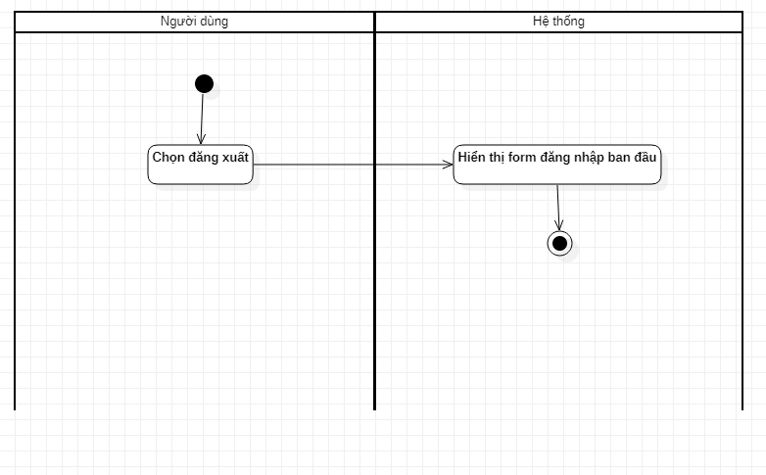

Hình 3. 12 Biểu đồ hoạt động đăng xuất

### Thêm sinh viên

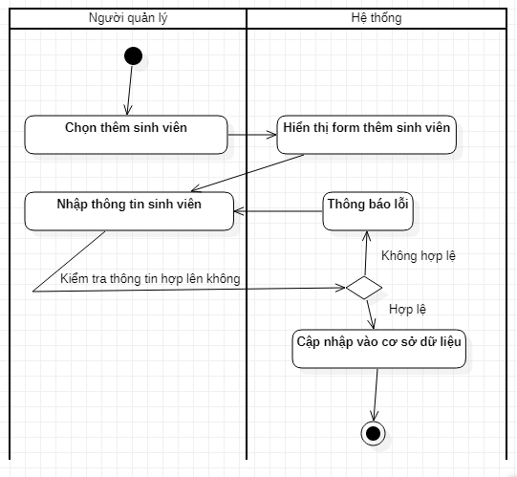

Hình 3. 13 Biểu đồ hoạt động thêm sinh viên

### Thêm ảnh cho sinh viên

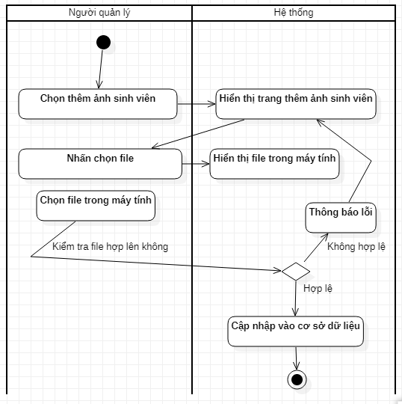

Hình 3. 14 Biểu đồ hoạt động thêm ảnh cho sinh viên

### Tạo tài khoản cho giáo viên

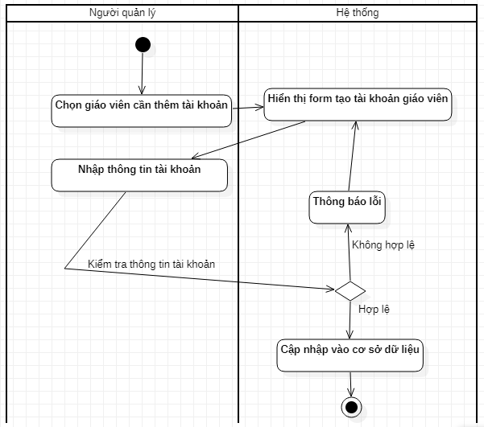

Hình 3. 15 Biểu đồ hoạt động tạo tài khoản cho giáo viên

### Điểm danh lớp học

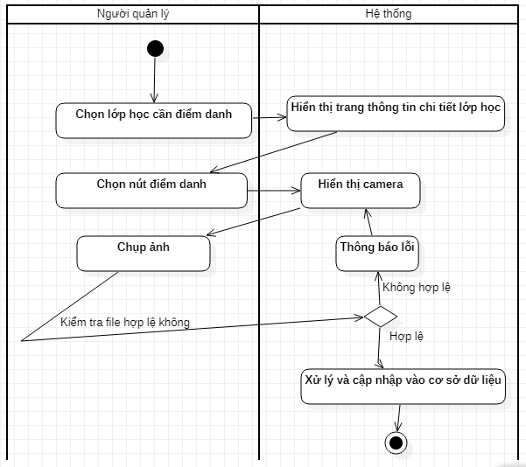

Hình 3. 16 Biểu đồ hoạt động điểm danh cho lớp học

### Xuất báo cáo

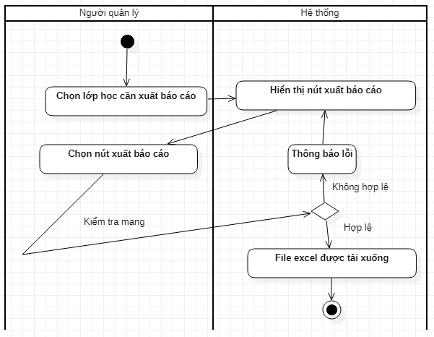

Hình 3. 17 Biểu đồ hoạt động xuất báo cáo

### Cập nhập môn học

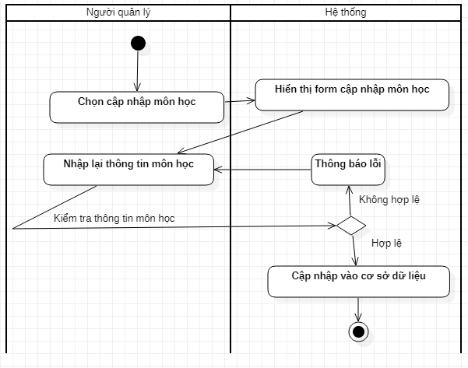

Hình 3. 18 Biểu đồ hoạt động cập nhập môn học

## Lớp phân tích

### Xác định các thực thể

* Entity\_GiaoVien
* Entity\_SinhVien
* Entity\_MonHoc
* Entity\_HocKy
* Entity\_LopHocPhan
* Entity\_NhatKiDiemDanh
* Entity\_TaiKhoan
* Entity\_BaoCaoThongKe

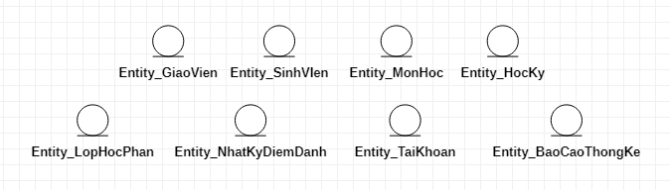

Hình 3. 19 Các thực thể

### Xác định các lớp biên

Từ các use cases chúng ta đưa ra danh sách các lớp biên tương ứng:

* Form\_DangNhap
* Form\_DangXuat
* Form\_ThemMonHoc
* Form\_SuaMonHoc
* Form\_XoaMonHoc
* Form\_TimKiemMonHoc
* Form\_ThemHocKy
* From\_SuaHocKy
* From\_XoaHocKy
* Form\_ThemGiaoVien
* Form\_SuaGiaoVien
* Form\_XoaGiaoVien
* Form\_TimKiemGiaoVien
* Form\_TaoTaiKhoan
* Form\_ThemSinhVien
* Form\_SuaSinhVien
* Form\_XoaSinhVien
* Form\_ThemAnh
* Form\_ThemLopHocPhan
* Form\_TaoLichTrinhLopHocPhan
* Form\_ThemGiaoVienLopHocPhan
* Form\_ThemSinhVienLopHocPhan
* Form\_XemBaoCaoThongKe
* Form\_DiemDanh
* Form\_DiemDanhLai

### Xác định lớp điều khiển

* Ctrl\_DangNhap
* Ctrl\_DangXuat
* Ctrl\_ThemMonHoc
* Ctrl\_SuaMonHoc
* Ctrl\_XoaMonHoc
* Ctrl\_TimKiemMonHoc
* Ctrl\_ThemHocKy
* Ctrl\_SuaHocKy
* Ctrl\_XoaHocKy
* Ctrl\_ThemGiaoVien
* Ctrl\_SuaGiaoVien
* Ctrl\_XoaGiaoVien
* Ctrl\_TimKiemGiaoVien
* Ctrl\_TaoTaiKhoan
* Ctrl\_ThemSinhVien
* Ctrl\_SuaSinhVien
* Ctrl\_XoaSinhVien
* Ctrl\_ThemAnh
* Ctrl\_ThemLopHocPhan
* Ctrl\_TaoLichTrinhLopHocPhan
* Ctrl\_ThemGiaoVienLopHocPhan
* Ctrl\_ThemSinhVienLopHocPhan
* Ctrl\_XemBaoCaoThongKe
* Ctrl\_DiemDanh
* Ctrl\_DiemDanhLai

### Biểu đồ lớp phân tích

* Use case đăng nhâp

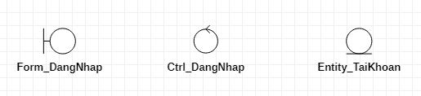

Hình 3. 20 Biểu đồ lớp phân tích use case đăng nhập

* Use case đăng xuất

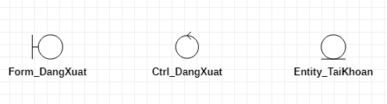

Hình 3. 21 Biểu đồ lớp phân tích use case đăng xuất

* Use case thêm môn học



Hình 3. 22 Biểu đồ lớp phân tích use case thêm môn học

* Use case sửa môn học



Hình 3. 23 Biểu đồ lớp phân tích use case sửa môn học

* Use case xóa môn học



Hình 3. 24 Biểu đồ lớp phân tích use case xóa môn học

* Use case tìm kiếm môn học



Hình 3. 25 Biểu đồ lớp phân tích use case tìm kiếm môn học

* Use case thêm học kỳ

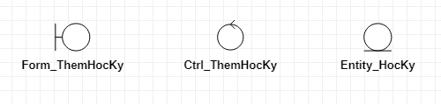

Hình 3. 26 Biểu đồ lớp phân tích use case thêm học kỳ

* Use case sửa học kỳ

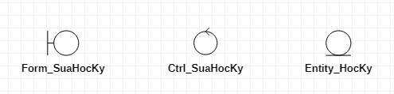

Hình 3. 27 Biểu đồ lớp phân tích use case sửa học kỳ

* Use case xóa học kỳ

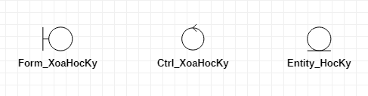

Hình 3. 28 Biểu đồ lớp phân tích use case xóa học kỳ

* Use case quản lý sinh viên

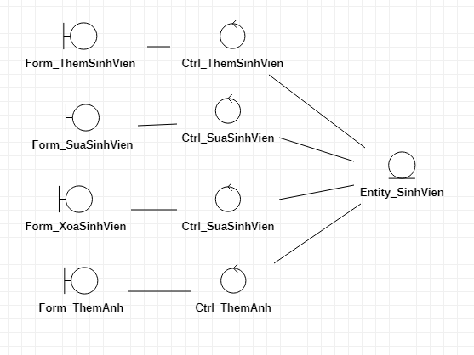

Hình 3. 29 Biểu đồ lớp phân tích use case quản lý sinh viên

* Use case quản lý giáo viên

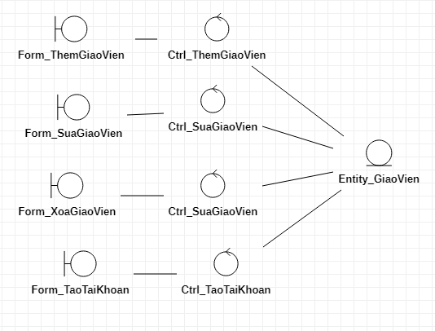

Hình 3. 30 Biểu đồ lớp phân tích use case quản lý giáo viên

* Use case quản lý lớp học phần

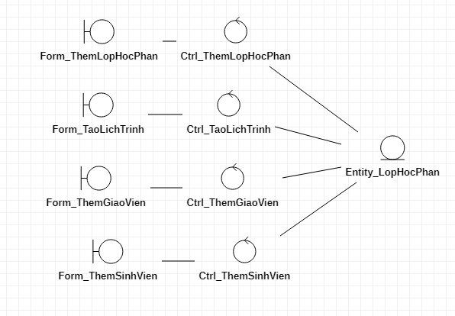

Hình 3. 31 Biểu đồ lớp phân tích use case quản lý lớp học phần

* Use case xem báo cáo thống kê

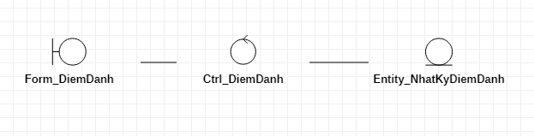

Hình 3. 32 Biểu đồ lớp phân tích use case xem báo cáo thông kê

* Use case điểm danh và điểm danh lại

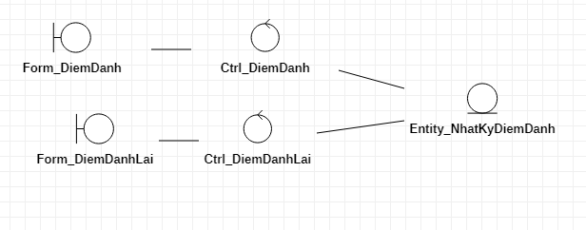

Hình 3. 33 Biểu đồ lớp phân tích use case điểm danh và điểm danh lại

## Thiết kế cơ sở dữ liệu

Xây dựng bảng để lưu dữ liệu:

* **Tài Khoản**(Id tài khoản, Tên tài khoản, Mật Khẩu)
* **Quyền**(Id quyền, Id tài khoản, Tên quyền)
* **Giáo viên**(Mã giáo viên, Tên giáo viên, Id tài khoản)
* **Sinh viên**(Mã sinh viên, Tên sinh viên, Ảnh)
* **Môn học**(Mã môn học, Tên môn học)
* **Học kỳ**(Mã học kỳ, Tên học kỳ, Ngày bắt đầu, Ngày kết thúc)
* **Lớp học phần**(Mã lớp học phần, Tên lớp học phần, Ngày bắt đầu, Ngày kết thúc, Mã học kỳ, Mã môn học, Mã lịch trình, Mã giáo viên)
* **Lịch trình**(Mã lịch trình, Thứ 2, Thứ 3, Thứ 4, Thứ 5, Thứ 6, Thứ 7, Chủ nhật)
* **Thời gian tiết học**(Id, Thời gian bắt đầu, Thời gian kết thúc)
* **Nhật ký điểm danh lớp học**(Id điểm danh, Thời gian, Ảnh, Mã lớp học phần)
* **Nhật ký điểm danh sinh viên**(Id, Trạng Thái, Mã sinh viên, Id điểm danh)
* **Lớp học & Sinh viên**(Mã sinh viên, Mã lớp học phần)

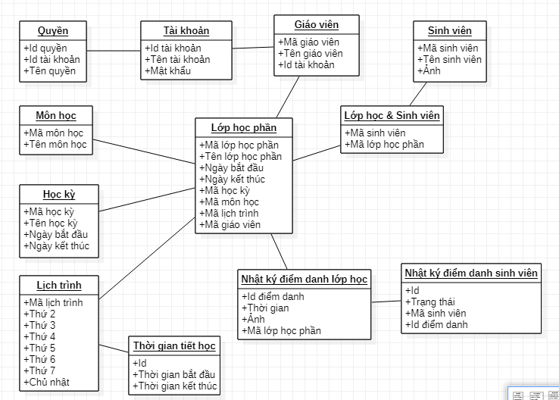

Hình 3. 34 Tổng quan cơ sở dữ liệu

# XÂY DỰNG VÀ CÀI ĐẶT ỨNG DỤNG

## Môi trường cài đặt

Các thiết bị chạy Android từ 5.0 trở lên.

## Giao diện ứng dụng

### Giao diện đăng nhập

* **Trên web**

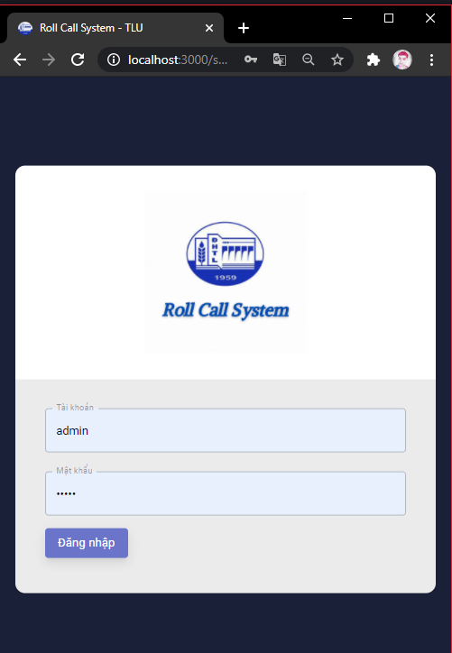

Hình 4. 1 Giao diện đăng nhập trên web

Người quản lý nhập tài khoản và mật khẩu, nếu đăng nhập thành công web chuyển sang giao diện quản trị

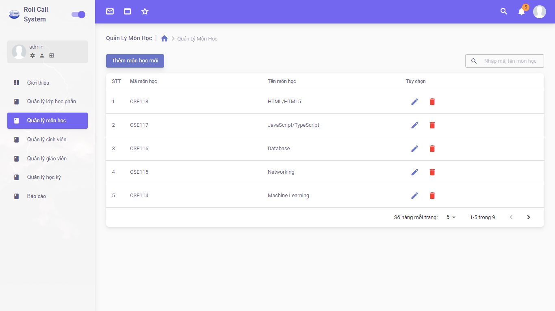

Hình 4. 2 Giao diện quản trị trên web

* **Trên app**

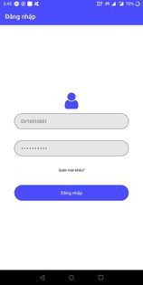

Hình 4. 3 Giao diện đăng nhập trên app

Giáo viên đăng nhập tài khoản và mật khẩu, nếu đăng nhập thành công app sẽ chuyển giao diện hiển thị nhưng môn học mà giáo viên đó đang giảng dạy

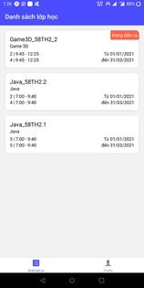

Hình 4. 4 Giao diện danh sách lớp học trên app

### Giao diện quản lý các lớp học phần

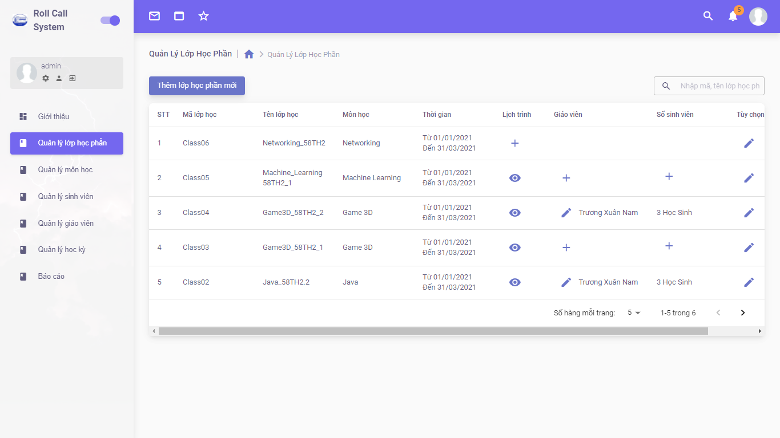

Hình 4. 5 Giao diện quản lý các lớp học phần

Để thêm lớp học phần mới nhấn vào nút “*Thêm lớp học phần mới*”

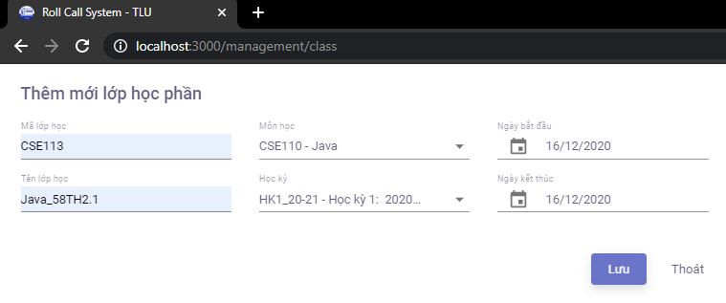

Hình 4. 6 Giao diện thêm mới lớp học phần

Để thêm lịch trình cho lớp học phần nhấn vào dấu “+”

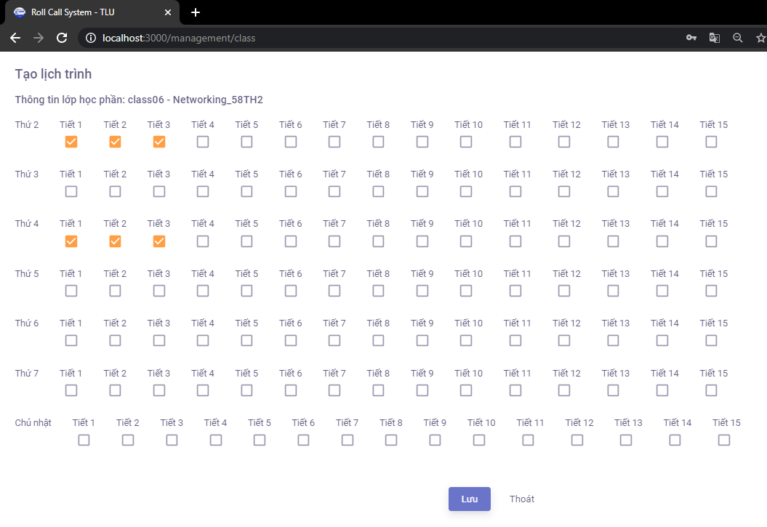

Hình 4. 7 Giao diện tạo lịch trình cho lớp học phần

Để thêm giáo viên cho lớp học phần nhấn vào dấu “+” của ô tương ứng

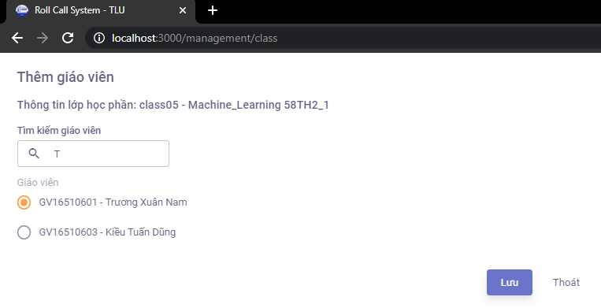

Hình 4. 8 Giao diện thêm giáo viên cho lớp học phần

Sau khi giao diện thêm giáo viên hiển thị, có thể tìm kiếm giáo viên và chọn để thêm.

Để thêm sinh viên cho lớp học phần nhấn vào dấu “+” của ô tương ứng

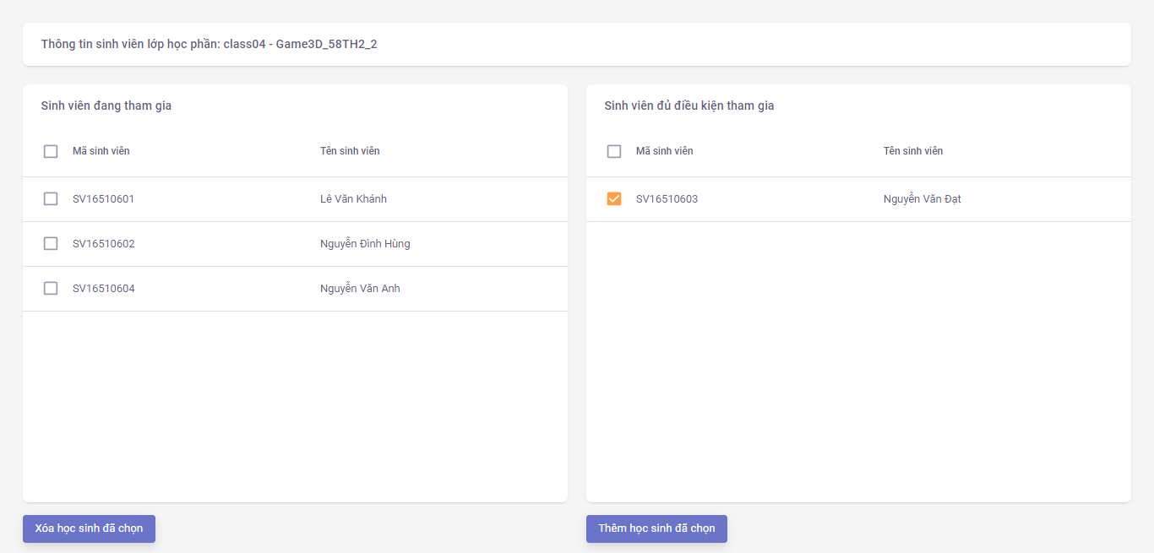

Hình 4. 9 Giao diện thêm sinh viên cho lớp học phần

### Giao diện quản lý giáo viên

Trên menu chọn quản lý giáo viên để hiển thị giao diện quản lý giáo viên

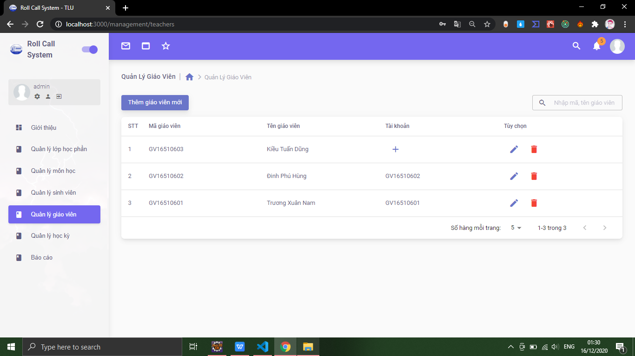

Hình 4. 10 Giao diện quản lý giáo viên

|  |  |
| --- | --- |
| Screenshot (21) | Screenshot (22) |
| Screenshot (23) | |

Hình 4. 11 Giao diện thêm, sửa, xóa trong quản lý giáo viên

Để thêm tài khoản cho giáo viên nhấn vào dấu “+” của ô tương ứng

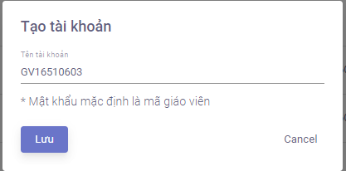

Hình 4. 12 Tạo tài khoản cho giáo viên

### Giao diện quản lý sinh viên

Trên menu chọn quản lý sinh viên để hiển thị giao diện quản lý sinh viên

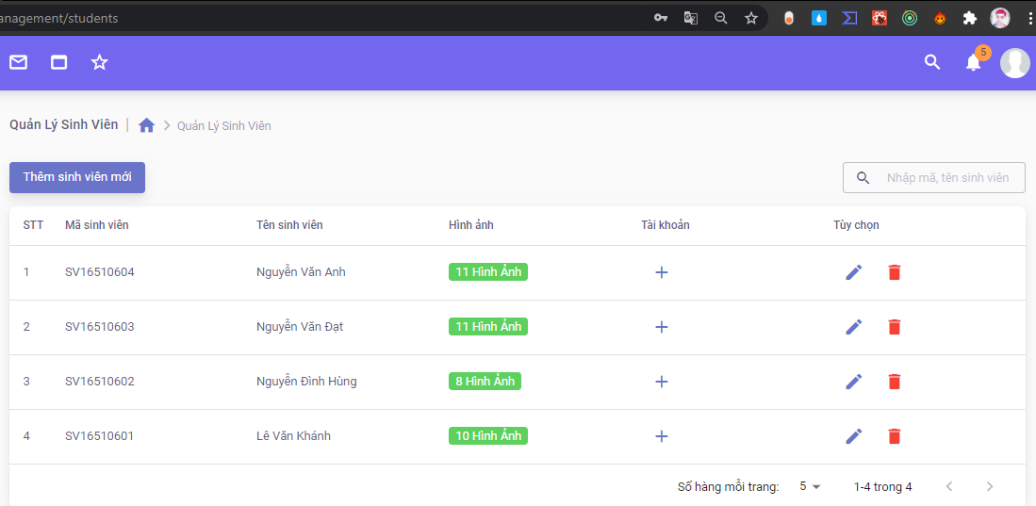

Hình 4. 13 Giao diện quản lý sinh viên

Để thêm ảnh cho sinh viên nhấn vào nút “*Hình ảnh*”

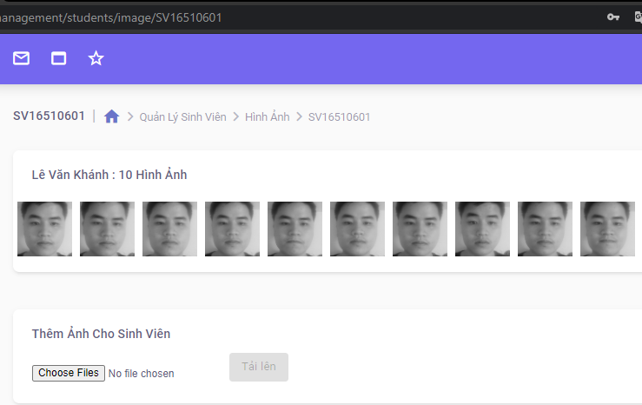

Hình 4. 14 Giao diện thêm ảnh cho sinh viên

Tại đây có thể tải hình ảnh hoặc xóa hình ảnh

### Giao diện điểm danh trên app

Sau khi giáo viên đăng nhập thành công, hệ thống sẽ hiển thị danh sách các lớp học mà giáo viên đó đang giảng dậy. Để điểm danh giáo viên chọn lớp học đang diễn ra để điểm danh.

|  |  |
| --- | --- |
| 131633439_384267592857805_8086310224434297468_n | 131632532_2853606054870205_1136292035171558360_n |
| 131474384_731262384261361_4575482607358857059_n | 131953772_711948713061396_6703899077135085787_n |

Hình 4. 15 Giao diện điểm danh trên app

# KẾT LUẬN

**Kết quả thu được**: Qua một thời gian nghiên cứu và thực hiện đồ án, đồ án đã đạt được một số kết quả chính sau đây:

` Tìm hiểu được các công nghệ và ngôn ngữ: Java, ReactJS, ReactNative, OpenCV

- Xây dựng được hệ thống điểm danh, nhanh và tiện lợi

**Hạn chế**: Do thời gian làm đồ án bị giới hạn về mặt thời gian mà khối lượng công việc cần thực hiện tại quá lớn nên bên cạnh những kết quả đã đạt được, còn nhiều tồn tại mà đồ án chưa giải quyết được, trong đó có thể kể đến một số vấn đề sau:

- Hệ thống chưa có phần quản lý của giáo viên trên web

- Phần báo cáo cho người quản lý còn chưa được hoàn thiện

- Thực hiện đồng bộ dữ liệu cho app và sever khi mạng bị lỗi chưa hoàn thiện

- Độ chĩnh xác cho nhận điện khuôn mặt chưa đạt được độ chính xác cao

- Chỉ hoạt động trong những lớp học nhỏ từ 10 đến 20 sinh viên

**Phương hướng phát triển trong tương lai**:

- Tối ưu hóa thuật toán hiện tại hoặc tìm thuật toán mới để có độ chính xác cao hơn

- Xây dựng phần quản lý cho giáo viên trên web

- Đồng bộ dữ liệu trên app khi mạng bị lỗi.

- Xây dựng thêm nhiều dạng báo cáo thống kê.

# TÀI LIỆU THAM KHẢO

|  |  |
| --- | --- |
| [1] | ReactJS Documentation: https://reactjs.org |
| [2] | ReactNative Documentation: https://reactnative.dev |
| [3] | Java Documentation: https://docs.oracle.com/en/java |
| [4] | OpenCV Java Documentation: https://docs.opencv.org/master/javadoc/index.html |